INSERCION DE TECNICAS ACTIVAS ORIENTADAS A LA LECTO ESCRITURA DE LOS NIÑOS Y NIÑAS DEL 7^{mo} A 10^{mo} AÑO DE EDUCACION BASICA DEL CENTRO EDUCATIVO “CARLOS GUALBERTO GALARZA” DE LA PARROQUIA JULIO MORENO DEL CANTON GUARANDA, PROVINCIA BOLIVAR DURANTE EN EL PERIODO 2011 2012

INSERCION DE TECNICAS ACTIVAS ORIENTADAS A LA LECTO ESCRITURA DE LOS NIÑOS Y NIÑAS DEL 7^{mo} A 10^{mo} AÑO DE EDUCACION BASICA DEL CENTRO EDUCATIVO “CARLOS GUALBERTO GALARZA” DE LA PARROQUIA JULIO MORENO DEL CANTON GUARANDA, PROVINCIA BOLIVAR DURANTE EN EL PERIODO 2011 2012

- DEDICATORIA

A MI ESPOSO E HIJOS
Que son los seres más maravillosos que la vida me ha dado, por el apoyo moral, su cariño y comprensión por ser las personas que marcan mi camino, por el tiempo que he tenido que sacrificar, perdón y por seguir siendo los seres que iluminan mi vida por eso y por infinidad de cualidades que me brindan GRACIAS Y LOS AMO.

ROCIO

- AGRADECIMIENTO

Mi agradecimiento sincero a la Universidad Estatal De Bolívar, a quienes conforman el Departamento De Postgrado Especialidad En Gestión Educativa, en especial a mi Directora de Tesis DRA. ARACELI BEATRIZ LUCIO QUINTANA catedrática de esta institución por haber confiado en mí, animado y dirigido a emprender en la elaboración de mi tesis que con su capacidad y experiencia me incentivado incondicionalmente a cada momento para culminar con éxito este nuevo escalón de mi vida, a todos los catedrático de los que recibí los conocimientos para esta profesión, al Ing. Jaime Bonilla Coordinador de mi paralelo 063-GDA mi gratitud por haber dada la apertura necesaria para realizar todos trámites previos la obtención del título de Magister mil gracias.

ROCIO

- CERTIFICACION DE LA DIRECTORA

La suscrita Directora de Trabajo de Grado, de la Universidad Estatal de Bolívar Dra. Araceli Beatriz Lucio Quintana

CERTIFICA:

Luego de haber cumplido con todas las asesorías de acuerdo al cronograma previsto para el efecto, el trabajo de investigación titulado:

“INSERCION DE TECNICAS ACTIVAS ORIENTADAS A LA LECTO ESCRITURA DE LOS NIÑOS Y NIÑAS DEL 7^{mo} A 10^{mo} AÑO DE EDUCACION BASICA DEL CENTRO EDUCATIVO “CARLOS GUALBERTO GALARZA” DE LA PARROQUIA JULIO MORENO DEL CANTÓN GUARANDA, PROVINCIA BOLIVAR DURANTE EL PERIODO LECTIVO 2011- 2012”.

Realizado por la estudiante: Flor Rocío Carrasco Álvarez.

Una vez que este trabajo reúne todos los requisitos de calidad, autorizó con mi firma para que pueda ser presentado, defendido y sustentado. Observando las normas legales que para el efecto existen.
Es todo cuanto puedo certificar en honor a la verdad, facultando a las interesadas a dar del presente el uso legal que estimen conveniente.

Guaranda, 03 de Septiembre del 2012.
Atentamente,

_______________________
Dra. Araceli Lucio Quintana
Directora

- AUTORIA NOTARIADA

Las ideas, criterios y propuestas expuestos en el presente informe Final para el Trabajo de Grado, certifico que es auténtico e inédito, y me responsabilizo de las ideas y afirmaciones vertidas en el tema:

“INSERCION DE TECNICAS ACTIVAS ORIENTADAS A LA LECTO ESCRITURA DE LOS NIÑOS Y NIÑAS DEL 7^{mo} A 10^{mo}AÑO DE EDUCACION BASICA DEL CENTRO EDUCATIVO “CARLOS GUALBERTO GALARZA” DE LA PARROQUIA JULIO MORENO DEL CANTÓN GUARANDA, PROVINCIA BOLIVAR DURANTE EL PERIODO LECTIVO 2011- 2012.”
Las ideas, criterios y propuesta expuestos en el presente informe final para el trabajo de grado, son de exclusiva responsabilidad de la autora.

Flor Rocío Carrasco Álvarez.
CI: 020098399-7

- TABLA DE CONTENIDOS
Dedicatoria………………………………………………………………………...I
Agradecimiento………………………………………………………………...…...II
Certificación del director…………………………………………...………………III
Autoría notariada………………………………………………………….............IV
Tabla de contenidos………………………………………………………………....V
Lista de cuadros y gráficos……………………………………………………...…VII
Lista de anexos…………………………………………………………………......IX
Resumen ejecutivo en español e inglés………………………………………….…..X
Introducción……………………………………………………………………....XIV
Tema……………………………………………………………………………...….1
Antecedentes…………………………………………………………………………2
Árbol del problema…………………………………………………………………..5
Problema……………………………………………………………………………..6
Justificación…………………………………………………………….…………....9
Objetivos……………………………………………………………………………………11
Hipótesis………………………………………………………………………....................12
Variables…………………………………………………………....………………..…….13
Operacionalización de variables………………………………….…....……................…14
CAPITULO I
Marco Teórico………………………………………………………………….......18
Teoría Científica……………………………………………………...….………....18
Teoría Conceptual…………………………………………………………….........64
Teoría Referencial………………………………………………………..…..…….68
Marco Legal…………………………………………………………………..……70
CAPITULO II
Estrategias metodológicas……..…………………………..................…………..….......73
Métodos…………………………………………………………………….......................75
Técnicas e instrumentos para la obtención de datos…………..…………...................76
Población de Estudio y Muestra….…………………………………………................77
Procesamiento de los datos………………………………………………….........77
CAPITULO III
Análisis e Interpretación de resultados…………………………………………….…84
Comprobación Descriptiva de hipótesis………………………………………...…...107
Conclusiones………………………………………………………………...................108
Recomendaciones…………………………………………………………………......109
Bibliografía………………………………………………………………………...…..110
Anexos………………………………………………………………………………....114
Artículo Científico…………………………………………………………………....124
Palabras claves ………………………………………….………………………....…126
Introducción………………….………………………………...………………...……127
Metodología………………….…………………………..……………………….......129
Resultados…………………….……………………………………….……...............131
Cumplimiento de objetivos….………………………...……………………............132
Inserción de técnicas activas….…………………………………………………….133
Discusión……………………...……………………………………………………...134
Aplicación de estratégicas de cambio……………………...………………………135

- LISTA DE CUADROS Y GRÁFICOS.

Cuadros de las preguntas realizadas a los Docentes del Centro Educativo “Carlos Gualberto Galarza”.
Cuadro Nº1----------------------------------------------------------------------------------84
Cuadro Nº2----------------------------------------------------------------------------------85
Cuadro Nº3----------------------------------------------------------------------------------86
Cuadro Nº4----------------------------------------------------------------------------------87
Cuadro Nº5----------------------------------------------------------------------------------88
Cuadro Nº6----------------------------------------------------------------------------------89
Cuadro Nº7----------------------------------------------------------------------------------90
Cuadro Nº8----------------------------------------------------------------------------------91
Cuadro Nº9----------------------------------------------------------------------------------92
Cuadro Nº10--------------------------------------------------------------------------------93

Cuadros de las preguntas realizadas a los Estudiantes del Centro Educativo “Carlos Gualberto Galarza”.
Cuadro Nº1-------------------------------------------------------------------------------94
Cuadro Nº2----------------------------------------------------------------------------------95
Cuadro Nº3----------------------------------------------------------------------------------96
Cuadro Nº4----------------------------------------------------------------------------------97
Cuadro Nº5----------------------------------------------------------------------------------98
Cuadro Nº6----------------------------------------------------------------------------------99
Cuadro Nº7--------------------------------------------------------------------------------.100
Cuadro Nº8--------------------------------------------------------------------------------.101
Cuadro Nº9---------------------------------------------------------------------------------102
Cuadro Nº10-------------------------------------------------------------------------------103

Gráficos de las preguntas realizadas a los Docentes del Centro Educativo “Carlos Gualberto Galarza”.
Gráfico Nº1---------------------------------------------------------------------------------84
Gráfico Nº2---------------------------------------------------------------------------------85
Gráfico Nº3---------------------------------------------------------------------------------86
Gráfico Nº4---------------------------------------------------------------------------------87
Gráfico Nº5---------------------------------------------------------------------------------88
Gráfico Nº6---------------------------------------------------------------------------------89
Gráfico Nº7---------------------------------------------------------------------------------90
Gráfico Nº8---------------------------------------------------------------------------------91
Gráfico Nº9---------------------------------------------------------------------------------92
Gráfico Nº10-------------------------------------------------------------------------------93
Gráficos de las preguntas realizadas a los Estudiantes del Centro Educativo “Carlos Gualberto Galarza”.
Gráfico Nº1---------------------------------------------------------------------------------94
Gráfico Nº2---------------------------------------------------------------------------------95
Gráfico Nº3---------------------------------------------------------------------------------96
Gráfico Nº4---------------------------------------------------------------------------------97
Gráfico Nº5---------------------------------------------------------------------------------98
Gráfico Nº6---------------------------------------------------------------------------------99
Gráfico Nº7--------------------------------------------------------------------------------100
Gráfico Nº8--------------------------------------------------------------------------------101
Gráfico Nº9--------------------------------------------------------------------------------102
Gráfico Nº10------------------------------------------------------------------------------103

- LISTA DE ANEXOS.

ANEXOS --------------------------------------------------------------------------------------------------114

ANEXO #1.
ENCUESTA APLICADA A LOS DOCENTES DEL CENTRO EDUCATIVO “CARLOS GUALBERTO GALARZA”.---------------------------------------------115

ANEXO #2.
ENCUESTA APLICADA A LOS ESTUDIANTES DEL CENTRO DEL CENTRO EDUCATIVO “CARLOS GUALBERTO GALARZA”.------------- 118

ANEXO #3.
ESTUDIANTE APLICANDO ENCUESTAS A ESTUDIANTES DEL CENTRO EDUCATIVO “CARLOS GUALBERTO GALARZA”.---------------------------120

ANEXO #4.
ESTUDIANTE APLICANDO ENCUESTAS A DOCENTES DEL CENTRO EDUCATIVO “CARLOS GUALBERTO GALARZA”.---------------------------121

ANEXO #5.
ESTUDIANTE EN COMPAÑÍA DEL DIRECTOR Y DOCENTES DEL CENTRO EDUCATIVO “CARLOS GUALBERTO GALARZA”.------------------------------------- 122

ANEXO #6.
ESTUDIANTE EN COMPAÑÍA DEL DIRECTOR Y DOCENTES DEL CENTRO EDUCATIVO “CARLOS GUALBERTO GALARZA”.--------------123

ARTÍCULO CIENTÍFICO.-------------------------------------------------------------124

- RESUMEN EJECUTIVO EN ESPAÑOL E INGLÉS
RESUMEN
El presente trabajo de investigación se titula:“INSERCION DE TECNICAS ACTIVAS ORIENTADAS A LA LECTO ESCRITURA DE LOS NIÑOS Y NIÑAS DEL 7^{mo} A 10^{mo} AÑO DE EDUCACIÓN BÁSICA DEL CENTRO EDUCATIVO “CARLOS GUALBERTO GALARZA” DE LA PARROQUIA JULIO MORENO DEL CANTÓN GUARANDA, PROVINCIA BOLÍVAR DURANTE EL PERIODO LECTIVO 2011- 2012.”En la misma que trata de la importancia de la inserción de técnicas activas orientadas a la lecto-escritura en pos de mejorar la gestión educativa a través de organizarlas de forma continua, su aplicación debe hacérsela con reflexión, análisis, interpretación y la emisión de juicios valorativos para tomar decisiones efectivas a nivel de metodologías, seleccionando las técnicas de acuerdo a los niveles de aprendizaje, logrando de esta manera un buen lenguaje escrito y oral como instrumento de comunicación de expresión personal y de pensamiento crítico.
Este documento tiene cuatro capítulos, el primero es el Marco Teórico, el segundo capítulo trata de las Estrategias Metodológicas, el tercer capítulo trata del Análisis e Interpretación de resultados y el cuarto capítulo se encuentra la propuesta de investigación.
En el marco teórico de la investigación se ha desarrolló un trabajo basado en contenidos de diferentes autores, aceptando las que se consideran acertadas y factibles para la propia cultura de comprensión.
En la investigación realizada se utilizó técnicas de recolección de datos objetivos, las técnicas empleadas fueron: observación, entrevista, encuesta y como instrumento el cuestionario, que estuvieron dirigidas a las personas que integran la muestra.
A través de la aplicación de la propuesta se comprobó de manera práctica que el docente juega un papel importante en la aplicación de técnicas activas orientadas a la lectura y escritura del educando a través de facilitarle, apoyarle y guiarle en el proceso enseñanza-aprendizaje.

SUMMARY

This research paper is entitled "INTEGRATION OF TECHNIQUES ORIENTED ACTIVE READING WRITING CHILDREN'S THE 7th to 10th YEAR OF BASIC EDUCATION CENTER" GUALBERTO GALARZA CARLOS "THE CHURCH OF THE CANTON GUARANDA JULIO MORENO, PROVINCE BOLIVAR SCHOOL DURING THE PERIOD 2011 to 2012.

"In the same about the importance of the inclusion of active techniques aimed at literacy towards improving educational management by continuously organizing, their application should have them with reflection, analysis, interpretation and the issue of value judgments to make effective decisions at the level of methods, selecting techniques based on learning levels, thus achieving a good written and oral communication as an instrument of personal expression and critical thinking.

This document contains four chapters, the first is the theoretical framework, the second chapter discusses the methodological strategies, the third chapter deals with the analysis and interpretation of results and the fourth chapter is the research proposal.

In the theoretical framework of research has developed a content-based work of different authors, accepting those that are considered successful and feasible in the very culture of understanding.

The research used data collection techniques objectives, techniques used were: observation, interview, survey and questionnaire as an instrument, which were aimed at people in the sample.
Through the implementation of the proposal was tested in a practical way that the teacher plays an important role in the application of active techniques aimed at educating reading and writing through convenience, support and guides you in the teaching-learning process.

IX. INTRODUCCIÓN

El medio educativo ecuatoriano ha planteado un cambio orgánico en su distribución para llegar a potenciar las capacidades innatas de sus educandos en el desarrollo de destrezas en el aula convirtiendo a los docentes en los auténticos administradores de este cambio.

Los educadores Ecuatorianos se encuentran en la búsqueda de nuevas técnicas activas adecuadas que conduzcan hacia el mejoramiento cualitativo de la educación.
El presente trabajo de investigación señala que los educandos deben ser los protagonistas de su propio aprendizaje. Los Docentes deben aplicar un modelo de clase donde los niños y niñas descubran verdades que para nosotros son muy conocidas pero que para ellos serán nuevas e interesantes. Un modelo de clase que le permita ser creativo y participativo, donde el educando sea capaz de desarrollar sus capacidades intelectuales y cognitivas dejando a un lado el método tradicional y esto se logra a través de la inserción y aplicación de técnicas activas en el proceso de lectura y escritura.
Considerando que la escritura y la lectura son las herramientas más importantes que tenemos los seres humanos que posibilita la comunicación y, desde esta perspectiva, el desarrollo de la competencia comunicativa. La lengua es comunicación y eso hace que posea una dimensión social imposible de ignorar. El enfoque comunicativo plantea que la enseñanza de la lengua debe centrarse en el desarrollo de las habilidades y conocimientos necesarios para comprender y producir eficazmente mensajes lingüísticos en distintas situaciones de comunicación. Desde este enfoque, se propone enseñar la lengua partiendo de las macro destrezas lingüísticas: hablar, escuchar, leer y escribir textos completos en situaciones comunicativas reales.
Esto no quiere decir de ninguna manera que la enseñanza sistemática de los elementos de la lengua quede relegada, por el contrario, apoyará el desarrollo de las macro destrezas lingüísticas necesarias para que el estudiantado se convierta en comunicador eficiente. El presente documento pretende ser la fuente que inspire la formación de nuevos conocimientos en los educandos para que de esta manera formen parte de los procesos de desarrollo personal e integral.
Sin lugar a dudas es indispensable que todos se involucren en el proceso, la comunidad educativa debe participar activamente y no permanecer en una actitud contemplativa y pasiva para logar mejoras en la calidad de educación.

TEMA:

INSERCION DE TECNICAS ACTIVAS ORIENTADAS A LA LECTO ESCRITURA DE LOS NIÑOS Y NIÑAS DEL 7^{mo} A 10^{mo}AÑO DE EDUCACION BASICA DEL CENTRO EDUCATIVO “CARLOS GUALBERTO GALARZA” DE LA PARROQUIA JULIO MORENO DEL CANTON GUARANDA, PROVINCIA BOLIVAR DURANTE EL PERIODO LECTIVO 2011- 2012

ANTECEDENTES

El centro Educativo “Carlos Gualberto Galarza”, se encuentra ubicado en la Parroquia de Julio Moreno, perteneciente al Cantón Guaranda, Provincia Bolívar, se encuentra a 7 Kilómetros de la capital de nuestra provincia.
Sus límites son:

Al norte el recinto Trancapungo, al sur el río Salinas, al este Corralpamba y al oeste Shunguna y Santa Fé.

El número de habitantes es de 1650 personas, siendo adultos 1300 y niños/as 350. Lamayor ocupación es la agricultura, con prioridad el cultivo de trigo y cebada, los moradores de este sector también se dedican en un porcentaje menor a la crianza de ganado vacuno y lanar.

Existen 2 vías en mal estadoque llegan a la parroquia rural de Julio Moreno y pasan a otros recintos como: Shunguna, Corralpamba y Cashapamba. Para toda institución educativa es inquietante el aprendizaje de sus estudiantes, especialmente en el campo de la lecto-escritura que es un grave problema a nivel de nuestra provincia y nacional.

De acuerdo con las experiencias, se puede decir que los niños y niñas ecuatorianas no son inútiles, pero existe diferencia en este campo de lecto-escritura en los estudiantes de escuelas y colegios, por lo que resulta pertinente realizar un estudio de investigación para buscar alternativas de solución a este grave problema que acarrean la mayoría de las instituciones educativas.

Dentro de apreciación y evidencias del problema de lecto-escritura en la institución educativa tomado como referencia para la investigación pude constatar lo siguiente:

- Hay un bajo índice de la lectura y escritura en los estudiantes, padres de familia, maestros y en la comunidad.
- Hay una pobreza de vocabulario y redacción y poco uso del diccionario.
- La ortografía es deficiente.
- En la lectura y expresión oral se encuentra bajos niveles de comprensión, interpretación, análisis, síntesis y explicación.
- Falta desarrollar más los valores de interés, el estímulo y el auto estima, trabajar más el elemento afectivo.
- No hay claridad de comunicación entre profesor y estudiante.

Ante esta necesidad vital de desarrollar la lecto-escritura en los estudiantes, esta investigación propone la inserción metodológica de técnicas activas orientadas a la lecto-escritura.

Esta se orienta a la ayuda para los docentes de la institución educativa, que tienen la dura tarea de educar a la niñez del sector, esperando que este trabajo investigativo tenga la debida acogida y primordialmente sea puesto en práctica.

La Problemática se sintetiza en:

La escritura y la lectura ha significado la parte más importante para la historia de las diversas culturas del mundo, a través de estos sistemas de comunicación cada cultura ha plasmado sus ideas, conocimientos y los sucesos más relevantes en su desarrollo. En la actualidad la escritura y la lectura juega un papel muy importante para nuestra sociedad ecuatoriana, en su cultura y educación.

A través de la escritura los alumnos plasman sus ideas, conocimientos y sentimientos que darán a conocer a sus semejantes. La lectura es el medio para codificar la simbología de la escritura, comprender, analizar, reflexionar y criticar las ideas de quien las ha plasmado por escrito.
La lecto-escritura es la base importante de la educación primaria a nivel universal, para formar alumnos que desarrollen las capacidades para expresar sus ideas con claridad, coherencia y sencillez, en la educación primaria la lecto-escritura es el reflejo de una buena pedagogía, de la motivación que imparten los padres de familia y el docente en el aula escolar; Esto da sentido y forma a un buen desarrollo cognitivo del alumno, si no existe alguno de estos recursos origina, la obstrucción del aprendizaje y las lagunas del avance cognitivo en el mismo.

En el desempeño de la labor docente a nivel de nuestra provincia existe esta falencia en nuestra educación escolar, por lo que se debe realizar acciones de cambio que ofrezcan alternativas para que los niños y niñas superen los problemas y así cambiar nuestros hábitos y formas de enseñanza para alcanzar los propósitos del nuevo currículo de estudios y lograr la misión que los centros de educación de los diferentes años de educación básica tiene encomendada

En el presente trabajo investigativo se dan a conocer cuáles son las razones de la elección del tema, los problemas de la lecto-escritura, sus causas y efectos en el centro educativo “Carlos Gualberto Galarza”.

ÁRBOL DEL PROBLEMA
EFECTOS SECUNDARIOS
- El estudiante no relaciona el aprendizaje con el medio ambiente.
- Poca comprensión de contenidos por parte de los estudiantes.
- Limite en el accionar del docente.
- Ausencia de herramientas adecuadas en el proceso de enseñanza de lectura y escritura por parte de los docentes.
INDICES
- Gran porcentaje de de estudiantes que no logran un aprendizaje significativo.
- Gran porcentaje de estudiantes con bajo rendimiento académico.
- Gran porcentaje de estudiantes desertores.
- Gran porcentaje con diferentes ritmos de aprendizaje

EFECTOS PRIMARIOS
- Ineficiente proceso de enseñanza de la lecto-escritura.
- Clases monótonas y poco llamativas para los estudiantes.
- Deserción escolar.
- Bajo rendimiento en las actividades de lectura y escritura.
- Poca motivación por parte de los docentes para la inserción metodológica de técnicas activas en el desarrollo del proceso de lecto-escritura.

INDICADORES
  - Número de estudiantes que no logran un aprendizaje significativo.
- Número de estudiantes con bajo rendimiento.
- Número de estudiantes desertores.

CAUSAS SECUNDARIAS
- Aislamiento del estudiante en un salón de clases.
- Falta de actualización por parte de los docentes.
- Los docentes conocen pero no con fundamentos

CAUSAS PRIMARIAS
- Docentes no consideran la inserción metodológica de técnicas activas en el desarrollo de la lecto-escritura.
- Procesos metodológicos aplicados inadecuados poco atractivos para los estudiantes.
- Poca integración de los padres de familia en la formación de sus hijos.
- Déficit en la supervisión a la labor docente por parte de los directivos.

Cómo incide la no aplicación de la Inserción de técnicas activas orientadas a la lecto-escritura de los niños y niñas del 7mo a 10m año de Educación Básica del Centro Educativo “Carlos Gualberto Galarza” de la Parroquia Julio Moreno del Cantón Guaranda, Provincia Bolívar durante el periodo lectivo 2011- 2012

PROBLEMA

PLANTEAMIENTO DEL PROBLEMA

La escritura y la lectura ha significado la parte más importante para la historia de las diversas culturas del mundo, a través de estos sistemas de comunicación cada cultura ha plasmado sus ideas, conocimientos y los sucesos más relevantes en su desarrollo.

En la actualidad la escritura y la lectura juega un papel muy importante para nuestra sociedad ecuatoriana, en su cultura y educación.

A través de la escritura los alumnos plasman sus ideas, conocimientos y sentimientos que darán a conocer a sus semejantes. La lectura es el medio para codificar la simbología de la escritura, comprender, analizar, reflexionar y criticar las ideas de quien las ha plasmado por escrito.

La lecto-escritura es la base importante de la educación básica a nivel universal, para formar alumnos que desarrollen las capacidades y expresen sus ideas con claridad, coherencia y sencillez, en la educación básica la lecto-escritura es el reflejo de buenas aplicaciones didácticas metodológicas, de la motivación que imparten los padres de familia y el docente en el aula escolar. Esto da sentido y forma a un buen desarrollo cognitivo del alumno, si no existe alguno de estos recursos origina, la obstrucción del aprendizaje y las lagunas del avance cognitivo en el mismo.

El problema de lecto-escritura consiste en que el niño o estudiante tiene gran dificultad para leer, la velocidad de la lectura no es normal, es demasiado lenta, no comprende lo que está leyendo, no escribe bien, al escribir sustituye o invierte fonemas o silabas, confunde las letras, es muy lento al escribir, tiene mala caligrafía, tiene mala ortografía, los trazos de las letras no son adecuados, altera las palabras, no se entiende lo que escribe, por estas razones el comportamiento y el rendimiento de los niños/as no es el mismo porque un gran número de estudiantes no saben lo que leen y lo que escriben por lo cual su desempeño y rendimiento escolar es demasiado bajo a comparación de otros niños.

Las causas del problema de lecto-escritura pueden ser que nunca se trató a tiempo el problema de lectoescritura, los padres de familia no ponen interés para que sus hijos practiquen la lectura y escritura, los profesores no aplican métodos y técnicas activas adecuadas para desarrollar las habilidades de lectura y escritura en los niños, los niños no tienen seguridad de lo que hacen en este caso sería que no tienen seguridad en lo que leen y lo que escriben, la autoestima de los niños es demasiado baja por lo cual les afecta en que no lean y no escriban correctamente.

Estas son las causas principales en el problema de lectoescritura en niños, las consecuencias del problema de lectoescritura son que el niño ya no le gusta hacer nada porque no puede, la autoestima la mantiene muy baja, su temor le genera una desmotivación muy grande en todo lo que pretendían hacer o ser y generan inseguridad en todo lo que desean realizar.

En el desempeño de la labor docente existe esta falencia en nuestra educación básica, por lo que se debe realizar acciones de cambio que ofrezcan alternativas para que los niños y niñas superen los problemas y así cambiar los hábitos y formas de enseñanza para alcanzar los propósitos del nuevo currículo de estudios y lograr la misión que los centros de educación de los diferentes años de educación básica tiene encomendada.

En el presente trabajo investigativo se dan a conocer cuáles son las razones de la elección del tema, los problemas de la lecto-escritura, sus causas y efectos en el centro educativo “Carlos Gualberto Galarza”.

Tomando en consideración que la educación ecuatoriana está fundamentada en el Artículo 26, Artículo 27, Artículo 343 de nuestra Constitución, el Plan Decenal de Educación 2006-2015 expresa el tipo de ecuatoriano y de sociedad que quiere formar como producto del proceso educativo. Frente a esta normativa quienes nos estamos formando en un cuarto nivel, se apoya al mejoramiento de las debilidades detectadas.

Preguntas directrices:

¿La utilización de técnicas activas mejora la lecto-escritura de los niños y niñas de del Centro Educativo Básico “Carlos Gualberto Galarza”?

¿Con la aplicación de un proceso sistemático de la lectoescritura se renova el rendimiento académico de los estudiantes?

¿Con la inserción de técnicas activas se logra un buen lenguaje escrito y oral como instrumento de comunicación de expresión personal y de pensamiento crítico?

JUSTIFICACIÓN

Este trabajo de investigación se justifica porque para todos quienes estamos inmersos en el campo educativo, es obligación buscar alternativas de solución para mejorar la calidad de formación de los niños/as, por lo que se debe capacitar en técnicas activas para el proceso de la lecto escritura, con pertinencia en la labor de los docentes.

Es un tema de actualidad y de mucha importancia orientado al mejoramiento de la calidad de la lectura y escritura de los educandos, siempre buscando implementar nuevas estrategias metodológicas y técnicas activas que apoyen de manera decidida en el desempeño estudiantil.

Hay originalidad en el mencionado trabajo investigativo, buscando siempre brindar el contingente en bien de la educación de los estudiantes.

Por tal motivo se escogió el tema “INSERCION DE TECNICAS ACTIVAS ORIENTADAS A LA LECTO ESCRITURA DE LOS NIÑOS Y NIÑAS DEL 7^{mo} A 10^{mo}AÑO DE EDUCACION BASICA DELCENTRO EDUCATIVO “CARLOS GULBERTO GALARZA” DE LA PARROQUIA JULIO MORENO DEL CANTON GUARANDA, PROVINCIA BOLIVAR DURANTE EL PERIODO LECTIVO 2011- 2012.

La lecto-escritura se constituye en la primera estrategia de habilidad y destreza del conocimiento, lo que permite mayor nivel tanto de comprensión como de redacción, cuyo énfasis se evidencia en el proceso de formación y posterior desempeño ciudadano.

Por lo mencionado se sugiere el incentivo profesional a los docentes, la aplicación metodológica de técnicas activas orientadas a la lecto escritura, para formar mejores generaciones, que sean personas de bien en esta sociedad, tener una mejor convivencia, tener un mejor país donde hayan más profesionales, más oportunidades para salir adelante, tanto de manera individual como en lo colectivo.

El tema de mi trabajo investigativo es original y de novedad científica porque sirve como aporte a la educación actual, siempre pensando en buscar mejorar la calidad y calidez de la educación de los estudiantes de la institución educativa donde existe este problema.

Uno de los debates que siempre será actual en cualquier época es el referido a la enseñanza de la lectura y la escritura, por su impacto en las actividades escolares y sociales futuras. Para que nuestros educandos tengan amor a la lectura y la escritura debemos brindarles afectividad y confianza y cómo lograrlo? a través de la inserción metodológica de técnicas activas en el proceso de la enseñanza de la lecto-escritura, para que el estudiante sea participativo, reflexivo y crítico.

Cabe recalcar que esta investigación se llevará a efecto en el centro educativo mencionado donde existe la factibilidad de insumos materiales, económicos, tecnológicos y sobre todo la predisposición de apoyo y colaboración en mi trabajo investigativo de todo el personal docente del centro educativo, donde existe la factibilidad de mejorar el proceso del aprendizaje con la debida aplicación de técnicas activas se logrará resultados halagadores, por lo que se hace pertinente impartir y compartir los nuevos procesos de aprendizaje con la inserción de técnicas activas orientadas a mejorar el proceso de la lecto escritura donde los únicos beneficiarios directos serán los estudiantes de la institución educativa, y los beneficiarios indirectos nuestra sociedad.

OBJETIVOS

OBJETIVO GENERAL:

Fortalecer la lecto-escritura de los niños y niñas mediante la aplicación de técnicas activas para el proceso de la lecto- escritura de los niños/as del 7mo a 10mo Año de Educación Básica del Centro Educativo “Carlos Gualberto Galarza” de la parroquia Julio Moreno Cantón Guaranda.

OBJETIVOS ESPECIFICOS:

- Investigar causas y consecuencias sobre la realidad en la lecto escritura a través de los procesos metodológicos de técnicas activas.

- Destacar científicamente sobre la importancia de la inserción de técnicas activas de la lecto escritura.

- Utilizar correctamente las estrategias de técnicas activas para lograr la expresión oral como instrumento de comunicación y de pensamiento.

- Evaluar los avances en lecto- escritura, bajo la aplicación de las técnicas activas.

HIPOTESIS

CON LA INSERCION DE TECNICAS ACTIVAS MEJORA LA LECTO ESCRITURA DE LOS NIÑOS Y NIÑAS DEL 7mo a 10mo AÑO DE EDUCACION BASICA DEL CENTRO EDUCATIVO “CARLOS GUALBERTO GALARZA” DE LA PARROQUIA JULIO MORENO DEL CANTON GUARANDA, PROVINCIA BOLIVAR DURANTE EL PERIODO LECTIVO 2011- 2012.

VARIABLES

Variable independiente:
Técnicas activas

Variable dependiente:
Lecto-escritura.

OPERACIONALIZACION DE VARIABLES

VARIABLE INDEPENDIENTE.
Variable Independiente. | Definición | Dimensiones | Indicadores | Escalas o ítems | Instrumentos
Técnicas activas | Es una forma de estudio, una herramienta de apoyo para facilitar el aprendizaje significativo de uno o más grupos del conocimiento y facilita la labor docente. | Herramienta  Aprendizaje  Conocimiento.  Labor  Docente | Instrumento con el que se trabaja, que se opera de forma manual.  Adquisición  Conocimiento Experiencia humana.  Hechos.  Datos Información adquiridos por una persona.  Esfuerzo  Trabajo del docente.  Profesional que se dedica a enseñar. | ¿Las técnicas activas son herramientas que motivanal niño/a se interese y se integre con facilidad en los procesos de aprendizaje de lecto escritura?  SI ( )  No ( )  ¿Resulta efectiva la inserción metodológica de técnicas activas en el proceso de aprendizaje de la lecto-escritura?  SI ( )  No ( )  ¿La inserción metodológica de técnicas activas en el proceso de enseñanza-aprendizaje de la lecto-escritura permite desarrollar habilidades en el lenguaje hablado y escrito?  Si ( )  No ( )  ¿El esfuerzo docente facilita el proceso de enseñanza y aprendizaje de la lecto-escritura?  SI ( )  No ( )  ¿El docente es un efectivo canal en la construcción del conocimiento a través de la lecto-escritura? | Encuestas

VARIABLE DEPENDIENTE.
Variable Dependiente | Definición | Dimensiones | Indicadores | Escalas o ítems | Instrumentos
Lecto- escritura | Es un proceso y una estrategia.  Como proceso lo utilizamos para acercarnos a la comprensión del texto. Como estrategia de enseñanza-aprendizaje, enfocamos la interrelación intrínseca de la lectura y la escritura, y la utilizamos como un sistema de comunicación y meta cognición integrado | Proceso  Texto  Estrategia  Comprensión  Comunicación | Actividades  Acciones planificadas.  Contenido  Actividades a seguir.  Entendimiento  Comunicación de información (conocimiento). | ¿El docente emplea acciones coordinadas en el aula de clase para optimizar el proceso de lecto-escritura?  SI ( )  No ( ).  ¿El docente debe insertar actividades planificadas en el aula de clase que permitan desarrollar habilidades en los estudiantes para la construcción del lenguaje oral y escrito?  Si ( )  No ( )  ¿La lecto-escritura permite un acertado entendimiento del texto?  Si ( )  No ( )  ¿La lecto- escritura es un instrumento de comunicación y un medio para satisfacer necesidades de la vida real?  Si ( )  No ( ) | Encuestas  Entrevistas  Talleres  Observación

CAPITULO I

MARCO TEORICO
Fundamentaciones

Teoría Científica.

LA LECTO ESCRITURA

La lecto-escritura en un proceso tan complejo y es a los docentes a quienes les corresponde implementar recursos educativos que lo faciliten, la importancia de la lecto-escritura y su utilización en este proceso.

Ferreiro (1996) sostiene que “los procesos Lingüísticos fundamentalmente la escritura, tiene como propósito satisfacer necesidades de la comunicación individual y social además que manifiesta que “. La escritura debe entenderse como un instrumento de comunicación y un medio para satisfacer necesidades de la vida real.

La obra de Vygotsky, constituye una propuesta teórica a la psicología para que ésta pueda superar la crisis en que la tienen sumida concepciones individualistas y que no le permiten responder adecuadamente a las interrogantes y retos del que debe ser su verdadero objeto de estudio: la génesis social de la consciencia. Vygotsky (1987) concibe “los fenómenos psicológicos como producto de un complejo y largo proceso de desarrollo histórico social, explicativo de la especificidad del ser humano que como todo proceso, exige ser estudiado retrospectivamente para ubicar su génesis”.

Para ello, recurre a la psicología evolutiva, considerándola como el método principal de la ciencia psicológica y, de este modo, penetra en el campo de la psicología del niño, aun cuando su intención propiamente dicha no era construir una teoría sobre el desarrollo infantil, Dentro de esta teoría, observa una convergencia con la psicología animal y una adscripción a las leyes de la zoología y, por lo tanto, una vinculación de la conducta del niño con la conducta animal, hecho al que se opone rotundamente después de estudiar la primera. De este estudio concluye que para poder realizar un verdadero análisis causal del desarrollo psicológico es necesario establecer, primero que todo, una clara y definitiva diferenciación entre el ser humano y el animal, entre la naturaleza humana y la condición animal, ya que Vygotsky establece:

Piaget (1982) percibe al niño como“ser pensante, activo, creador, que construye hipótesis propias a partir de su interacción con el medio e interpreta los estímulos externos en función de esas hipótesis que el mismo ha elaborado”. Entre las afirmaciones de la teoría de Piaget se sustenta que el conocimiento no es reproducción sino reconstrucción, lo cual evidencia que el aprendizaje está subordinado al desarrollo en dos sentidos: en primer lugar se dice que los progresos que se originan son siempre en función del nivel del desarrollo del sujeto. En segundo lugar, los mecanismos que el sujeto pone en juego durante las situaciones de aprendizaje, para apropiarse de actos que son los mismos que actúan en el desarrollo.

Esto significa que el niño va construyendo su propio conocimiento en la medida que va desarrollando y adquiriendo su aprendizaje por etapas. El enfoque constructivista operativo propuesto por Piaget se caracteriza por tres posiciones denominadas Biologismo, Constructivismo y Estructuralismo. El Biologismo se observa en la concepción que asume este proyecto sobre la inteligencia, la cual es considerada una extensión de algunas características fundamentales de las operaciones vivientes (origen biológico de la inteligencia). La asimilación, acomodación, adaptación y equilibrio son nociones de esta concepción. El constructivismo es observable en la teoría de Piaget como estructura y funciones en la comprensión del desarrollo de la inteligencia. Piaget define la inteligencia humana como una forma superior de la adaptación biológica mediante la cual el ser humano logra un equilibrio más complejo y flexible en sus relaciones con el medio.

El constructivismo concibe al aprendizaje como un proceso activo en continúa organización. Al alumno: Como un sujeto productor activo de su propio aprendizaje, interesado en comprender la realidad. Al docente: Como un facilitador, orientador e investigador que plantea situaciones innovadoras de aprendizaje que respondan a los intereses del grupo, que constantemente reorganice los planes de trabajo escolar. A las estrategias de enseñanza-aprendizaje: Deben ser planteadas en función de los intereses del grupo y a las soluciones de problemas sociedad-comunidad-escuela. A la evaluación: Como centro del proceso-producto y en la relación que la hace posible.

Teoría Psicogénetica: La teoría Psicogénetica de Piaget plantea que el proceso de construcción solo es posible a partir de la interacción entre el sujeto cognoscente y el objeto por conocer, dicha interacción va enmarcada en un proceso social. Por lo que es necesario respetar el desarrollo del sujeto y la naturaleza del objeto. De esta teoría parten los siguientes principios: Conocer al niño como constructor: Relación existente entre la asimilación y las estructuras cognoscitivas del objeto, esta relación parte de la dialéctica, fundando sus raíces en el funcionamiento biológico. La Cooperación: El hombre por naturaleza es un ser social, debido a las múltiples relaciones que se establecen con el medio. Este principio planteado por Piaget (1.979) establece la importancia de la cooperación en la vida del niño tomando en cuenta que el niño es prisionero de su egocentrismo, y para que este pueda desprenderse de su egocentrismo deberá ser ubicado dentro de un ambiente grupal adecuado donde pueda confrontar e intercambiar ideas. Piaget señala 4 etapas de desarrollo del pensamiento:

1ra. Etapa: Período de transición de 2 a 5 años.
2da. Etapa: Período Pre-operatorio de 5 a 7 años.
3era. Etapa: Período de Operaciones concreta, de 7 a 12 años
4ta. Etapa: período de Operaciones formales de 12 años en adelante. De los 2 a los 5 años: En este período ocurren cambios en muchos aspectos. El crecimiento físico es rápido, no así el crecimiento del sistema neurológico que es menor, pues el niño coordina mejor sus movimientos y es capaz de controlar su propio cuerpo y desarrolla una variedad de habilidades para valerse por sí mismo, tales como vestirse, o ir al baño solo.

En el cambio cognoscitivo no hay cambios drásticos. El lenguaje durante este período muestra un gran avance, siendo a los cinco años muy hábil en el manejo de su idioma materno. De los 5 a los 7 años: A esta edad el niño ha consolidado toda una serie de logros y está en el umbral de todo un conjunto de nuevos descubrimientos.

Los cambios más importantes pertenecen al dominio cognoscitivo: El niño pasa del nivel Pre-operacional al nivel de Operaciones concretas; domina las nuevas capacidades de clasificación y comprende la reversibilidad. En esta etapa el lenguaje parece desempeñar un nuevo papel. El niño de cinco, seis o siete años empieza a emplear el lenguaje en el pensamiento. Existe cierto indicio de un cambio en la percepción de la dependencia primaria de tocar y sentir a la dependencia primaria de mirar. En las relaciones interpersonales suceden varios cambios importantes: primero el niño generalmente empieza la escuela a la edad, lo que automáticamente significa un aumento considerable de tiempo empleado con los compañeros, así como un enfoque al aprendizaje formal. Segundo, a esta edad se forman los grupos de compañeros de estructura unisexual. De los 7 a los 12 años: Este es otro período de consolidación. Freud lo llama un período de "Latencia" porque la sexualidad parece estar sumergida o reprimida. Piaget denomina este periodo el de las Operaciones Concretas, acentuando los cambios graduales que tienen lugar: Las habilidades de clasificación se vuelven más complejas y el niño es capaz de captar la clasificación múltiple (el hecho de que un objeto dado pueda pertenecer a más de una categoría a la vez, por ejemplo un gato pertenece a la categoría de los mamíferos y también a la categoría animal). En cuanto al desarrollo físico, el niño continúa creciendo a un ritmo más lento que en los años anteriores o posteriores. Las relaciones interpersonales continúan centradas en grupos de un solo sexo y hay poco cambio en todo este período. Las capacidades preceptúales no solucionan en una forma considerable. En cuanto al desarrollo moral, la investigación de Cohlberg sugiere que durante este período se llega al primer nivel o pre-convencional o pre-moral, etapa 1 y 2 del desarrollo moral y que la transición al segundo nivel ocurre al menos en algunos niños hacia el final de este período, cuyos juicios morales se basan en criterios externos tales como el castigo o recompensa que reciben antes de una acción. No debe sorprender el hecho que existan períodos largos de tranquilidad, el niño parece descansar, recuperar y solidificar sus ganancias. De los 12 años en adelante: En esta etapa hay lugar a cambios físicos generales, un brusco aumento de los niveles de hormonas que conduce a su vez a cambiar del tamaño del cuerpo, a características sexuales secundarias y también en las relaciones interpersonales.

Paralelamente parecen existir cambios cognoscitivos importantes. El niño es capaz de razonar sobre cosas que no ve y meditar sobre cosas más deductivamente. Los cambios cognoscitivos no dejan de ser importantes pero son opacados por los cambios más importantes de tipo físico y en las relaciones interpersonales. El niño se va confrontando a la necesidad de crear toda una serie de formas nuevas de interactuar en los demás y de aceptar y lidiar las nuevas tendencias sexuales despiertas. Teoría Psico-lingüística: La Psico-lingüística como tal - distinta de la llamada psicología del lenguaje, como se explica en Barrera y Fraca (1.991) - es una disciplina cuyo surgimiento y consolidación son posteriores al año 1.950. Su misma designación oficial, en cuanto qué área de investigación donde convergen la lingüística y la psicología, data de esa década. Hablar entonces de los estadios por los que ha atravesado la Psicolingüística no es equivalente a hablar de los períodos de estudios del habla infantil. Los estadios de la Psicolingüística suelen ser reducidos a cuatro (Kees, 1.992): En el Período inicial formativo (1.951 y 1.960) entre los investigadores el que más destaca es Charles Osgood. Período lingüístico (1.960-1969) influenciado por la aparición de los postulados Chomskianos y su propuesta generativo-transformacional. Período cognoscitivita que parte entre 1.970 y 1.980 en el que pasan a ser relevantes los postulados de Jean Piaget. Por último tendríamos un cuarto período que es el de la búsqueda de una teoría de la Psicolingüística global, cuyo inicio parte a comienzos de los años ochenta. Ya para esa fecha la Psicolingüística ha alcanzado el verdadero nivel interdisciplinario al que alguna vez esperaron Osgood y sus asociados. A finales de la década de los ochenta podemos señalar a investigadores como Keneth Goodman, Frank Smith y Emilia Ferreiro (1989) quienes se han preocupado por el estudio del acto de lectura, cuyas investigaciones han demostrado que el proceso está centrado en la comprensión del mensaje y es inminentemente activo a través del cual el lector construye el significado del texto.

Frank Smith (1983) considera que son dos tipos de información: la visual y la no visual. La visual es la aportada por el texto a través de los ojos, y la información no visual detrás de los ojos aportada por el lector, quien pone en juego al leer su competencia lingüística y sus conocimientos previos acerca del mundo en general.

Para leer, el lector aporta su competencia lingüística y cognitiva del tema, utilizando estrategias para lograr comprender un texto. Estos estudios determinaron que el niño puede apropiarse de la lectura de manera espontánea y la construcción de la misma se hace por contacto con diferentes tipos de información dada por el texto y lector, para luego elaborar sus propios criterios de lectura. Entre las estrategias cognitivas que regularmente utiliza un buen lector están las inferencias que puedan surgir con datos explícitos, las anticipaciones, predicciones, auto correcciones (Goodman 1.982). En tal sentido se puede afirmar que un acto no se determina por la enseñanza de las letras y sonidos sino en presentarle al niño situaciones experienciales que estimulen el proceso de la lecto-escritura. Las investigaciones Psicolingüísticas han demostrado que independientemente de una intervención sistemática de enseñanza, el niño gracias a un proceso eminentemente activo, que implica construir hipótesis propias a partir de su contacto con material escrito, reconstruye la lengua escrita pasando por diversas etapas que son pasos necesarios para llegar a descubrir los principios generales de nuestro sistema de escritura (Villamizar G. 1.978). Estas investigaciones ponen a los educadores frente al compromiso de elaborar una propuesta metodológica que por fundamentarse en el proceso espontáneo de construcción de la lengua escrita, sea un aporte para la prevención del fracaso en el aprendizaje de la lecto-escritura, esto contribuirá a disminuir los índices de deserción, repitencia y analfabetismo funcional.

Programa de Estudio de la Segunda Etapa de Educación Básica El nuevo currículo de Educación Básica expresa la importancia del lenguaje considerándolo entre los ejes transversales. El lenguaje es un proceso cognitivo, el cual está plenamente influenciado por los aspectos afectivos presentes en cualquier interacción alumno-profesor, alumno-alumno, profesor -alumno. En cuanto al uso cognitivo del lenguaje, la escuela debe reflexionar sobre su rol en el aula y la forma como el maestro facilita a través del significado, el objeto del conocimiento que presenta a sus alumnos. El uso cognitivo tiene que ver con las paradojas de la comunicación en el aula, ya que a través de la inter subjetividad comunicativa, el docente debe tener acceso a las diferentes aperturas lingüísticas (de él y sus alumnos), sin descuidar la diversidad, ya que los códigos lingüísticos muchas veces influyen la exclusión y la deserción escolar. Es por ello que "el uso que el docente haga del lenguaje deberá garantizar la objetividad de la experiencia de todos y cada uno"(UCEP, 1997).

FUNDAMENTACION FILOSOFICA

Para lograr un proceso de cambio, primero hay que cambiar la mentalidad ancestral, el ser humano del nuevo milenio debe cambiar de actitud, desde el hogar y las aulas escolares, porque es necesario que los procesos educativos se fortalezcan en valores como innovaciones en las planificaciones de acuerdo a las necesidades reales de una sociedad que evoluciona. Las técnicas activas de aprendizaje en Lecto-Escritura, juegan un papel fundamental en los aprendizajes, en vista de que ello los motiva y les eleva el autoestima para que el niño/a se interesen y se integren con facilidad en los procesos, elevando al máximo su capacidad creativa hasta lograr la excelencia en el inter- aprendizaje, considerando que en educación no podemos equivocarnos, ni improvisar el sistema de una manera organizada. Es imprescindible que el niño/a trabaje motivado, apoyado en la necesidad real de sus propios intereses por aprender, pensando en ser un ente que sirva a la sociedad.

ENFOQUE EDUCATIVO

Se recuerda que en la escuela tradicional lo más importante es “la enseñanza”. Hoy se plantea que la actividad del maestro se da a partir de la actividad del estudiante. El educando construye el conocimiento con base en la experiencia y en la interacción que lleva a cabo con el entorno.

Cualquier intento que se haga para buscar mejorar la calidad en la lecto-escritura no tendrá los mismos resultados si hay una aprehensión de un enfoque educativo, de saber con qué teoría se pretende obtener un mejor nivel en el asunto que tratamos. O si es necesario combinar diferentes enfoques o teorías. Lo importante es cuestionarnos acerca de nuestro quehacer pedagógico en torno a la lecto-escritura.

ENFOQUE EDUCATIVO ALGORITMICO

Algorítmico: (Del árabe).Sobrenombre del célebre matemático Mohamed ben Musa. Conjunto ordenado y finito de operaciones que permiten hallar la solución a un problema.

Este enfoque plantea que el alumno debe asimilar al máximo las enseñanzas del maestro; el estudiante es un depositario del modelo del pensamiento que manifiesta el profesor. Se inculca un aprendizaje reproductivo.

ENFOQUE EDUCATIVO HEURISTICO

Este enfoque plantea que el aprendizaje se logra por discernimiento a partir de situaciones experienciales o conjeturales, por descubrimiento de aquello que interesa aprender.

LA LECTO-ESCRITURA ES UN PROCESO COMUNICATIVO

Para que sea posible comunicarse es necesario que funcionen todos los factores que intervienen en el proceso comunicativo.

EMISOR: Quien emite el mensaje
RECEPTOR: Quien recibe el mensaje emitido.
MENSAJE: Ideas o ideas expresadas por el sujeto emisor.
CODIGO: Normas o reglas establecidas para trasmitir o cifrar el mensaje.
CANAL: Medios que utilizan el emisor y el receptor para ponerse en contacto.
Queda demostrado que la lecto-escritura requiere un proceso comunicativo

ESCRITURA

Díaz Rivera (1987) recalca “por medio de la escritura nos comunicamos con base en signos”. El niño desde muy temprana edad es un productor de textos comenzando por sus primero trazos hasta utilizar un alfabeto para redactar mensajes. La escritura, ésta invención y forma de comunicación humana, cada día y con más dinamismo, mueve al mundo.

EL PARRAFO

Se define como la unidad mínima del pensamiento. Una de las causales de la deficiencia de la redacción está dada por el mal uso o el desconocimiento parcial o total de párrafo, aunque desde primaria se hable sobre él. “El párrafo como escritura, así como la lectura, es algo que se debe practicar para toda la vida”.
Es fácil detectar un párrafo o párrafos. Están iniciados por el uso del punto y aparte, por eso, el autor expresa determinada ideas en el marco de cada párrafo.

LA ORACION DIRECTRIZ

Por lo general un párrafo consta de una oración principal y una o más oraciones secundarias que lo amplían. Ferreiro E, (2000) recalca“La oración directriz o principal es la que expresa la idea fundamental del párrafo y sirve de eje en el desarrollo del contenido”.

LOCALIZACION DE LA IDEA PRINCIPAL

Ante todo, se debe determinar cuál es la palabra que más se repite dentro del párrafo. Se puede encontrar un vocablo que incluso domine todo el párrafo y sobre el cual gire íntegramente la exposición del autor.

LA ORTOGRAFIA
Según Bradley L. y Bryant P. (1983) “Uno de los problemas de la escritura es la deficiencia ortografía”. Son muchos los problemas ortografía; sin embargo, destaquemos solamente los siguientes:
- Confusiones visuales: se produce entre fonemas de formas parecidas (b por l; por v; a por o; b por t), o entre grafema como b por d; b por p; b por q; u por n.
- Confusiones auditivas: se produce entre fonemas vecinos por el punto de articulación. Hay una falla en la discriminación de sonidos isófonos. Por ejemplo: f por s; p por b; t por d; c por g; n por m.

- Omisiones: supresión de una o más letras o sílabas. Ejemplo: camió por camión; solapa por sopa.

- Inversiones o reversiones: errores en la secuencia de los grafemas en las sílabas dentro de las palabras. Ejemplos: el por le; sol por los; pro por por.
- Adiciones: se añaden, se repiten letras o sílabas. Ejemplo: maldijieron por maldijeron; pobrecitico por pobrecito, airie por aire.

- El total abandono del acento ortográfico; no se tildan las palabras por ser agudas, graves, esdrújulas, o sobreesdrújulas.

- La pobreza lexical, el empantanamiento al escribir. Se redacta lo primero que llegue sin coherencia ni lógica porque no hay una riqueza en sinónimos y antónimos, relaciones o analogías y etimologías.

¿QUE ES LEER?

La búsqueda de sentido de un texto. KABALEN (2001) destaca “la lectura como un proceso complejo en el que el escritor y el lector viven un encuentro”. Es un proceso dinámico de construcción cognitiva. En él intervienen la efectividad y las relaciones sociales.

¿QUE ES APRENDER A LEER?

El aprendizaje de la lectura es un proceso continuo, de nunca acabar. DOMÍNGUEZ (2001) plantea “el niño quien auto aprende a leer con la ayuda del profesor y por la interacción con sus compañeros”.

¿QUE ES SABER LEER?

RUFFINELLI, Jorge (1993) destaca el saber leer es “extraer significado de un texto en cuatro niveles:

Informativo: son los trozos de información dados por unas reglas. El autor supone algo del lector y organiza el texto.

Retórico: es el significado de la información. Son los propósitos del autor.
Textual: la lengua y su gramática indican tales propósitos.

Nacionales: es el diagrama que el lector hace el libro: su color o colores, la forma, el lugar, el tiempo, los personales”.
Según Alliende Felipe y Condemarín Mabel (1999). “Un buen lector aplica el monitoreo, es decir, a medida que lee, supone qué va a suceder en el renglón y en la página siguiente; anticipa, se cuestiona, un buen lector es un evaluador del texto”.

¿Cuál es el papel del maestro ante la lectura?
- Primero que todo que los alumnos lo reconozcan como lector

- Planear los intereses de los estudiantes al lado de los padres de familia y de los mismos alumnos, los padres de familia deben acercarse a la institución con fines lectores y no solamente por un boletín de calificaciones. Por eso el maestro es un consejero de textos, de lecturas, de obras.

- Él es un conocedor de textos para que los estudiantes se inclinen por ellos y los lean.

- El maestro debe irradiar lecturas, despertar en ellos la magia de la palabra escrita.

- Debe orientar los propósitos de la lectura para que los alumnos reconozcan un buen escritor.

- Proveer información que guíe la lectura. Esa información la va a necesitar el lector para entrar en el texto.

- El educador debe fomentar la lectura interdisciplinaria y entrenar al estudiante en tres pasos básicos.
Es necesario crear ambientes de aprendizaje para esa comunicación de taller con el fin de adquirir información, datos sobre el entorno del individuo y su relación con la lectura.

CLASES DE LECTURAS

Las clases de lecturas son:
Mecánica: Es aquella donde encontramos el proceso de valoración de los signos gráficos de lo escrito. Es la lectura oral y tiene que ver con la producción de los sonidos.

Conceptual: Este paso de la lectura se fundamenta en el uso del diccionario. El educador debe dar las pautas al alumno de cómo usarlo, cómo buscar determinadas palabras y sus aceptaciones.

Contextual: Se fundamenta en la morfosintaxis (las clases y el orden de las palabras en la oración de acuerdo con su forma y su función). Se debe tener en cuenta la concordancia o correlación de palabras.

Interpretativa: con las dos anteriores integran la lectura comprehensiva. Esta lectura interpretativa tiene que ver con la preceptiva literaria (identificación de las figuras literarias).

Analítica: ubica específicamente el género literario.

Valorativa: se fundamenta en la analítica. Aquí se considera si la obra leídas es buena, regular o demasiado pobre; si es significativa o no, qué características positivas o negativas tiene.
Asimilativa: permite demostrar qué es lo que a mí me interesa de lo leído, qué me sirve, qué me aporta esa lectura, qué me dejó, en qué enriqueció mi vida.
Si tenemos en cuenta estas clases de lecturas y aplicamos el proceso anterior para una buena lectura, evitaremos varios problemas producidos por una pobre lectura.

APUNTES SOBRE LECTO ESCRITURA

¿Qué es lecto-escritura?
STATON, Thomas F (1988) destaca “La lecto-escritura es un proceso y una estrategia. Como proceso lo utilizamos para acercarnos a la comprensión del texto”. Como estrategia de enseñanza-aprendizaje, enfocamos la interrelación intrínseca de la lectura y la escritura, y la utilizamos como un sistema de comunicación y meta cognición integrado.

Según Badian N. (1988) “La lectura y la escritura son elementos inseparables de un mismo proceso mental”.

Para leer y escribir el lecto-escritor utiliza claves grafonéticas, sintácticas y semánticas. El propósito fundamental de la lecto-escritura es construir significados.

Algunas etapas de lecto-escritura: Problemas de lecto-escritura:

La de prosodia Falta de fluidez lectora

La del dibujo Silabeo
La de garabatos Poca o ninguna comprensión lectora
La de las vocales Necesidad utilizar señalizadores (dedo, lápiz, etc.)
La de las consonantes Dificultad para la lectura silenciosa

La de letras al azar Problemas de dislexia, dislalia, lateralidad

La de grafía fonética Dificultad en la expresión escrita

La de ortografía Errores ortográficos

Dificultad para resumir, organizar y estructurar la información.

LECTO- ESCRITURA

“La didáctica de la escritura prefiere hablar sobre procesos de aprendizaje más que sobre métodos de enseñanza”. De modo sintético podemos decir que el proceso de aprendizaje lecto-escritura es más efectivo cuando somos capaces de insertar al niño en un ambiente rico en estímulos significativos que impliquen actividades de lecto-escritura y que tiendan, también a desarrollar el lenguaje oral del niño.

El aprendizaje de la lectura y la escritura van íntimamente ligados. Según Adler, Mortimer J (1996)”La base de la lectura y la escritura es el lenguaje hablado”. No es ningún secreto que los niños que tienen mayor facilidad para comunicarse, más riqueza de vocabulario y fluidez, son los primeros que empiezan a leer.

INMERSION

Para que un niño aprenda a hablar tiene que estar inmerso en el lenguaje, tienen que oír a gente comunicarse y recibir ejemplos múltiples y variados de lenguaje oral. Del mismo modo, para aprender a leer y escribir, necesitará está inmerso en actividades de lectura y escritura.

- Lectura Silenciosa.- Vigotsky (1982), “El tiempo de lectura silenciosa oscila entre los 10 minutos de kinder y los 30 minutos de 4° y 5°”. En ellos, hacemos que el niño lea de forma ininterrumpida e independiente cualquier material que le guste, sin ninguna tipo. De “censura”.

- Lectura en Voz alta.- Salazar, M. (2003) “Cada día, en diferentes ocasiones debemos leer en voz alta procurando el disfrute del niño (la voz, la entonación y el contenido son elementos muy importantes que le ayudarán a internalizar los comportamientos de un buen lector e intervalos)”.

II.DEMOSTRACIÓN

El niño es un observador e imitador de comportamientos. Este mecanismo que tanto le ayuda en su crecimiento y maduración, juega un papel fundamental en su aprendizaje de la lectura. Según Martínez Celdrán, E (1994) “Para poder empezar a leer, el niño no solo tiene que aprender las letras y el sonido a que corresponden, sino aquellas estrategias y comportamientos que utiliza el lector cuando reproduce una palabra, una oración o un texto”.

III.EXPECTATIVAS

Cualquier ser humano espera de un niño o niña recién nacido que hable. La misma actitud es adoptada cuando el ser humano se enfrenta a la enseñanza/aprendizaje de la lectura y la escritura.

IV.RESPONSABILIDAD

Los niños necesitan tomar sus propias decisiones desde el inicio de ese proceso interminable que es el aprendizaje. Es éste un principio general que podemos aplicar a cualquier niño y a cualquier destreza, y muy particularmente, al aprendizaje de la lectura y escritura. Tenemos que proporcionar a nuestros estudiantes un grado de autonomía que les permita tomar sus propias decisiones. La Lectura independiente y recreativa no sólo fomenta la independencia, la responsabilidad y la autoestima del estudiante, sino que le ayuda a interiorizar el proceso en el que está inmerso.

V.USO

La integración de las actividades de lectura y escritura durante toda la jornada escolar, repetimos: a leer y a escribir se aprende leyendo y escribiendo.

VI.RESPUESTA

Cuando un niño empieza ofrecen correcciones y respuestas adecuadas, que no le causan frustración. Son respuestas constructivas que va mejorando su actuación como hablante.

LA LECTURA

- Lectura compartida. González Rey, F (1995) “El profesor lee un libro grande para que el grupo lo comparta cuando lo creamos conveniente pediremos que el grupo se una a la lectura (frase que se repiten, palabras que riman, etc.)”

- Lectura guiada: Una vez que el niño se ha iniciado en la lectura y ha empezado a tener los comportamientos del lector, en la lectura guiada el niño lee el libro, pero el profesor le prepara el camino creándole un contexto, proporcionándole ayuda para su encuentro con palabras difíciles, preparándolo para los problemas que va a encontrar.

LA ESCRITURA

- Etapas

Comienzo de la escritura: GARABATEO
El niño raya el papel y luego te cuenta qué es lo que ha querido escribir.
Letras sueltas.

Díaz Rivera, E. (2000) recalca “El niño escribe letras, sin ningún orden”. Normalmente las letras que se repiten son las que el niño reconoce (las que tiene en su nombre) porque está más familiarizado con ellas nombres es ADOLFO, escribirá AA OO FF OO L.

Sonidos que el niño oye.

El niño empieza a emitir los sonidos de lo que quiere escribir y pone alguna de las letras que va oyendo. El niño más tendencia a oír las vocales y las consonantes que suenan más. (Ejemplo: “O U I A P E”

Escritura convencional.

Arias Leyva, G (1989) refiere “El niño dice en voz alta las palabras que escribe, tiene ya conocimiento de las sílabas y empieza a comprender cómo funciona el lenguaje. Su escritura se aproxima a la convencional”.
- Actividades y Modelos.

Escritura durante el día.

Escribir enfrente de los niños pensando en voz alta.

El docente hace de modelo pensando en voz alta con el fin de mostrar a los alumnos el proceso de escritura que sigue hasta plasmar sus ideas en el papel.

A veces se puede usar la escritura para repasar letras que los niños han aprendido, releer que se usan con mucha frecuencia o presentar letras nuevas en contexto.

Escritura Compartida:

En este caso el maestro escribe con los alumnos. El maestro es el que tiene la pluma y los estudiantes ayudan con ideas para escribir un texto conjunto.

Escritura Pautada:
Los estudiantes escriben solos pero reciben unos parámetros.

DIFICULTADES

Al analizar los errores de escritura cometidos por los estudiantes, podemos ver que muchas veces el niño ha sido capaz de leer los sonidos iníciales e incluso de captar el sonido de lo leído (caso del niño que dice “camión” en vez de “camioneta”. Pero si son capaces de “leer las ilustraciones” de modo inteligente han dado ya el primer paso hacia la lectura.

Todos estos comportamientos nos preparan para ser lectores.

- Percepción del sistema fonético. El profesor utiliza cancioncillas, rimas, trabalenguas, poemas, libros repetitivos, libros predecibles... para que los niños descubran cómo suenan las letras y cómo de la combinación de ellas encontramos el significado.

- Capacidad de decodificar. El profesor tiene que enseñar a los niños las letras y cómo suenan.

- Reconocimiento de palabras: El nombre de los niños es la mejor herramienta para el aprendizaje de las letras. El niño reconoce en primer lugar las letras de su nombre, aunque sean difíciles. Podemos utilizar los nombres para hacer un abecedario de los niños (junto a sus fotografías).

Métodos Analíticos

Estos métodos parten de unidades completas con significado (historias, párrafos, oraciones o palabras) para determinar con el estudio de las unidades mínimas del lenguaje: sílabas y letras.

“Lenguaje Experience Apprach” (LEA): se parte de una idea que puede ser temática, de un libro dado o de un interés común. Alarcos Llorach, E.: (1968) recalca “El profesor pide que los niños ofrezcan ideas que el profesor escribe en un papel continuo para sacar de ahí el texto que va a ser leído”.
- Global: Se pone un gran énfasis en el significado de la lectura. Se escogen textos, se memorizan palabras que aparecen frecuentemente, hasta que el niño se familiariza con el texto y es capaz de descomponer las oraciones en palabras y las palabras en sílabas y fonemas.

TECNICAS ACTIVAS

Álvarez de Zayas, Carlos M (1999) “En el aula un maestro tiene un rol muy parecido al de una madre que cuida con esmero y dedicación a sus hijos definiendo el comportamiento que van a tomar, procurando para ello asegurar que el ambiente sea el más adecuado posible para todos ellos”. El maestro trabaja con estos seres dóciles y moldeables, que necesitan cuidado, protección y ayuda para conseguir una formación social estructurada.

En última instancia, la persona, aún el niño ha de escoger por sí mismo. Nadie puede escoger por él con demasiada frecuencia, porque esto lo debilita mina su autoconfianza y confunde su habilidad de percibir su propio deleite interno en la experiencia, sus propios impulsos juicios y sentimientos y de diferenciarlos de las normas interiorizadas de otros”.

Muchas veces nos olvidamos de este aspecto en la educación. Nos ocupamos de las materias cuyo contenido es frío, aburrido, monótono, porque queremos cumplir con el programa académico, y si es nuestro deber hacer de cada materia o asignatura un elemento importante en la vida de nuestros alumnos, tenemos que darnos un tiempo para crear el ambiente adecuado, que de manera social y didáctica potencialicen los aprendizajes. Está comprobado que los alumnos rinden más cuando hay un ambiente positivo y cariñoso en su aula de trabajo. FURT Y WACHS. (1978) Recalca “Las técnicas grupales fortalecen el aprendizaje de los alumnos, puesto que construyen conocimientos, las aportaciones de cada miembro del equipo son válidas, emplean su ingenio y creatividad, así como también se fortalece la interacción por el contacto que tiene el alumno con sus compañeros y les crea un sentido de pertenencia, pues el alumno se siente parte del grupo y es aceptado como tal”. GALEANO, Alberto (1985) “La técnica activa es una forma de estudio, para facilitar el aprendizaje de uno o más grupos”. Es herramienta auxiliar para reforzar el aprendizaje de manera lúdica y significativa, las técnicas grupales son herramientas metodológicas que se desarrollan mediante la planeación consecutiva de una serie de actividades con el fin de llevar a cabo procesos de enseñanza-aprendizaje, en los que los individuos forman parte activa del proceso. Dichas técnicas son variadas según su finalidad, el contexto, las características del grupo, etc.

METODOLOGIAS ACTIVAS Y PARTICIPATIVAS

Diez, B. y Alonso, I. (1993) señala “La metodología debe tener un sentido participativo, interactuarte, socializador y contextualizado; capaz de gestar métodos, técnicas y procedimientos que respalden apropiadamente la eficiencia y eficacia de la acción pedagógica, con el aprovechamiento del saber colectivo, teórico-práctico sobre la realidad”
En este contexto, la metodología propicia el intercambio de experiencias innovadoras, incentiva el hábito de la investigación y la creación conjunta para actualizar, dar coherencia y mayor flexibilidad al quehacer educativo. Son por consiguiente, el alumno, el maestro, la familia y la comunidad, actores en el ejercicio y aplicación de metodologías que fortalezcan la autonomía en el proceso de aprender, la búsqueda d creación y originalidad, el ejercicio activo de la individualidad y del grupo; metodologías que incentiven y garanticen procesos adecuados para seguir aprendiendo. FLORIÁN, Sandra (1994) “El alumno debe tener dominio en el uso de la lengua oral y escrita, tanto en las actividades receptivas (escuchar, leer) para obtener información de manera eficiente, como en las actividades productivas (hablar, escribir) para una adecuada expresión de sus mensajes”.

Las actividades básicas del lenguaje se presentan separadas para garantizar que el alumno adquiera competencias de cada una. Sin embargo, en la enseñanza-aprendizaje deben darse como procesos interrelacionados en los que se integren los diferentes aspectos del lenguaje. Los objetivos se encuentran organizados en los programas de la segunda etapa en dos formas de lenguaje: oral y visual. Expresión Oral: en esta etapa, la enseñanza se orienta por una parte, a la organización de las ideas, a la sensibilización de los alumnos para el uso de las formas expresivas propias de la lengua.Buissan, C. (1.991) refiere “La adquisición, desarrollo y afianzamiento de las destrezas de expresión oral se hace mediante conversaciones, narraciones, descripciones, exposiciones, discusiones y dramatizaciones así, maestro, alumno y comunidad, en acción participativa, socializante y contextualizada, pueden construir aprendizajes y procedimientos, atendiendo a la interacción entre personas y su entorno cultural, a los procesos de comunicación social e intercultural y a la situación etnográfica”. La escuela por tanto se convierte en un agente de cambio, crea y recrea expectativas y genera un clima favorable de comunicación.

METODOS PARA EL APRENDIZAJE DE LA LECTURA.

Los Métodos de Lectura se han dividido en tres grupos que son: los métodos sintéticos, los métodos globales, los métodos mixtos. Los métodos sintéticos: Parten de elementos menores que la palabra. Entre ellos están el silábico y el fonético. Silábico: Comienzan por enseñar la sílaba: luego ellas se combinan para formar palabras y después se combinan las palabras para formar frases y oraciones en las cuales predominan las sílabas que se están enseñando. Ejm. Mi - mamá - mamá me mima. Hay correspondencia entre el sonido y la grafía. Fonético: Se inicia por la enseñanza del fonema (oral) asociándolo con su representación gráfica; luego combina estos formando sílabas, palabras y frases. Estos métodos son los más antiguos en esta enseñanza (utilizados por pedagogos griegos y romanos). Método Global que se caracteriza por iniciarse con una frase o expresión significativa que luego se va descomponiendo en sus partes, palabras, sílabas, hasta llegar a las letras.

Se fundamenta en los trabajos de Decroly y Claparéde (1.981), seguidores de la psicología evolutiva, y es adecuada a la enseñanza sincrética del niño de 6 años. Este método ha sido cuestionado porque requiere más tiempo para su enseñanza; y que aun cuando la percepción del niño a esa edad es "global" su limitación cognoscitiva no le permite conectar las partes al todo reconociéndolas como partes, sino que a su vez cada "parte" es percibido por él como un "todo". Defontaine J. (1974) define, como “el caudal de conocimientos adquiridos”. Desde este punto de vista, indica la posesión de conocimientos, implica dominio de una materia. Desde otra aceptación más dinámica del término instrucción, esta es un proceso compuesto de las etapas de enseñanza aprendizaje.

Los conceptos importantes que deben ser clarificados son los de pedagogía y didáctica, define el SHAH, Idries(1986), como “la ciencia de la educación y la enseñanza”. La pedagogía se considera en la actualidad como la ciencia fundamental de las denominadas Ciencias de la Educación, mientras que la didáctica es definida por Buissan, C. (1.991), como el “arte de enseñar, algunos autores consideran la didáctica como la ciencia que traía la práctica docente, analizando la metodología de la enseñanza y no la metodología general educativa”. Definimos la educación como el proceso que tiende a capacitar al individuo para actuar conscientemente frente a situaciones nuevas, aprovechando la experiencia anterior y teniendo en cuenta la Inclusión del individuo en la sociedad, la transmisión de la cultura y el progreso social; siendo por tanto, la educación un proceso social más amplio y de mayor rango que la misma instrucción que se limita a transmitir destrezas, técnicas teorías científicas La educación necesita de una reflexión, procedimientos y normas destinados a dirigir el aprendizaje del modo más eficiente.

PROCESO DE ENSEÑANZA

La comunicación es un componente básico del proceso enseñanza aprendizaje siendo vital el trasvase de información para el logro del propósito educativo. La educación incluye el siguiente proceso:
- El mensaje.- constituido por el contenido educativo, la materia o conjunto de conocimientos que se pretende transmitir.
- El emisor.- aquí el maestro es el origen de comunicación actúa como fuente de información.

- El receptor.- el estudiante recibe la comunicación y descodifica el mensaje.

- El medio.- las explicaciones son recibidas por vía auditiva o visual, éste aspecto es de suma importancia, puesto que una adecuada compatibilización de explicaciones verbales y ayudas visuales es elemental para el correcto desarrollo de la comunicación. La utilización de las diversas formas de ayudas se debe adaptar a la audiencia y coordinar adecuadamente con la expresión oral.

Tanto estudiantes como maestros constituyen los elementos personales del proceso, siendo un aspecto crucial, el interés y la dedicación de alumnos y maestros en las actividades de enseñanza- aprendizaje.

Por consiguiente la enseñanza y el aprendizaje son dos fenómenos correlativos y relacionados por lo que se denomina la relación didáctica.

NIVELES DEL PROCESO DE CONSTRUCCION ESPONTANEA DE LA LENGUA ESCRITA.

Veamos los rasgos esenciales que caracterizan los diferentes niveles del proceso espontáneo de la escritura en niños aprendices.

Primer nivel: El niño escribe de forma no convencional. Su escritura comienza a separarse del dibujo que inicialmente es una misma cosa.

Segundo Nivel: Continua la escritura no convencional. La escritura está completamente separada del dibujo. Lo que el niño escribe es el nombre del objeto dibujado.

Tercer Nivel: El niño mantiene su escritura no convencional, pero usa diferentes expresiones gráficas para escribir el nombre de los elementos presentes en su entorno: cosas, personas, animales, personajes de televisión entre otras. En este nivel el niño mantiene el uso de los signos creados por él, que combina con algunas letras de nuestro sistema de escritura.

Cuarto Nivel: El niño distingue que las palabras tienen partes. Sigue con su escritura no convencional, utilizando letras de nuestro sistema de escritura de una manera libre. No anticipa cuantas letras necesita para escribir las diferentes partes que él ha descubierto tienen las palabras, por lo cual cuando lee produce alargamientos en omisiones al señalar lo escrito. Poco a poco van disminuyendo los alargamientos y omisiones. Se establece una correspondencia más exacta entre los que escriben y leen, así como entre lo que lee y señala.

Quinto Nivel: Diferencia claramente que la palabras tienen silabas y que para poder leerlas tiene que escribirla, por esta razón hace una correspondencia exacta entre lo que escribe y lee, y señala al leer. En su escritura se aproxima un poco más a las expresiones convencionales de nuestra lengua escrita sin haberse apuntado totalmente a ella. Usa una letra para representar cada sílaba. La letra que usa para escribir la sílaba puede estar incluida o no dentro de la forma convencional de escribir tal sílaba.

Sexto Nivel: En este nivel el niño está muy cerca de completar el proceso de adquisición de la escritura tal como corresponde a nuestro sistema alfabético. Al escribir palabras bisílabas representa una de las sílabas como en el nivel anterior (con una sola letra) y la otra forma convencional de acuerdo a nuestro sistema de escritura. Séptimo Nivel: El niño escribe de manera bastante convencional, aunque no ha resuelto algunos aspectos propios de nuestro sistema de escritura, tal como ocurre con las separaciones entre palabras.

METODOS DE ENSEÑANZA

Según Diez, B. y Alonso, I. (1993). , “Método” es el modo de decir o hacer con orden una cosa, se tiene un método cuando se sigue un cierto camino para lograr un objetivo propuesto de antemano”.

Los métodos de enseñanza e investigación, no solo contienen los pasos o reglas flexibles a seguir, sino que además suelen contener los motivos por los cuales se dan tales o cuales pasos, o dicho de otro modo, los principios psicológicos y/o sociológicos en que se apoyan. Varios estudios muestran los mejores resultados de los alumnos que trabajan en grupo o cooperan con sus compañeros. Según Auzias M. (1981)“La integración del discente en un grupo de trabajo, facilita el aprendizaje y la ayuda mutua fomentando la motivación y la respuesta a inquietudes”. Al no aplicar métodos de enseñanza no se cumplen las finalidades de la educación, hay que tener en cuenta que prescindiendo del contenido de la enseñanza un método siempre existe; se trata de que sea el mejor posible porque solo así los contenidos sean cuales sean, serán transmitidos en un nivel de eficacia y desde el punto de vista económico de rentabilidad de la inversión educativa. Es preciso prestar atención a los métodos de enseñanza y no solo a los contenidos porque los métodos si no son los adecuados pueden impedir la transmisión del conocimiento. Gran parte de una enseñanza depende del cómo se transmite.

Según Alegría J. (1985)“La crisis mundial de la educación, no se comprende por qué si en agricultura se ha pasado del arado al tractor, en la educación se debe permanecer en la pizarra” El principio de la multiplicidad de métodos se presenta como el mejor punto de vista para cometer la renovación didáctica en la enseñanza. Esto ocurre por el hecho de que no puede haber un único método válido, es decir, que los métodos son múltiples y deben aplicarse en función de los objetivos que se intenten conseguir.

TECNICAS ACTIVAS DE LECTO ESCRITURA TECNICA

“Lo digo con muecas” ¿Para qué hacemos? Para ejercitar la búsqueda de significado de palabras ¿Con que hacemos?

Tarjeta de 2 X5 cm

Cinta adhesiva una canasta ¿Cómo lo hacemos?

- Organice una lluvia de ideas con todos los niños, para obtener palabras que relacionen por su significado y que puedan ser representadas.

- Entregue las tarjetas a los niños.

- Pídales que escriban una palabra en cada tarjeta y que coloquen en un recipiente.

- Solicite a los niños que saquen una tarjeta del recipiente y la peguen con cinta adhesiva en la frente de un compañero sin que este vea la palabra.
- Invite a los niños a que se sienten formando un círculo, cada uno deberá representar la palabra de una persona, tiene delante.

Los niños deben adivinar la palabra que tienen pegada en la frente guiada por la mímica del compañero que la representa TÉCNICA:”Qué palabra se escapó” ¿Para qué hacemos? Para ejercitar el encontrar palabras que den sentido a un enunciado ¿Con que hacemos? Cuentos, historias, leyendas, textos, periódicos, etc. Diccionarios Papel y lápiz ¿Cómo hacemos?

- Pida a los niños que lean el texto.

- Escoja algunas oraciones de lectura, suprima algunas palabras claves y escriba éstas dentro de un recuadro junto con otras palabras de su inventiva.

- Presente estas oraciones o frases incompletas para que el niño las complete, escogiendo una palabra del recuadro.

TECNICA:”Diversos finales o soluciones” ¿Para qué hacemos? Para desarrollar el proceso de toma de decisiones y resolución de problemas ¿Con que hacemos? Cuentos, historias, leyendas, textos, periódicos, etc. Papel y lápiz ¿Cómo hacemos?

- Invite a los niños a leer un cuento, una historia, una leyenda o una noticia del periódico.

- Pídales que escriban otros finales a la misma narración
Ejemplo: La Caperucita Roja.

TECNICA:“Noticiero Dramatizado” ¿Para qué hacemos? Para que los alumnos desarrollen y afiancen la lectura ¿Con que hacemos? Recortes de noticias de periódicos ¿Cómo hacemos?.

  - Seleccionar noticias de los periódicos; estas deben prestarse para la dramatización.

  - lectura de noticias por parte de los alumnos

  - Solicitar que identifiquen a los personajes que intervienen en un noticiero, su ambiente, otros elementos.

  - Dirigir la dramatización

TECNICAS PARA DESARROLLAR LAS DESTREZAS DE ESCRIBIR

La Copia

Según VERLEE, Linda (1986) la copia “Es un procedimiento mediante el cual el alumno lee un bloque de palabras, retiene en la memoria y lo escribe de inmediato”.
En el tercer año de Educación Básica esta actividad resulta imprescindible. La escuela antigua abusó de esta actividad, en la actualidad se tiende a eliminarla; pero si se establecen objetivos y se dosifican, podemos considerarla como una práctica que facilita el aprendizaje de la escritura. Según Ajuria Guerra J. (1983) el dictado “es un procedimiento mediante el cual el alumno oye cierto número de palabras, las retiene en la memoria y las escribe de inmediato. En el dictado el alumno escribe lo que oye, mientras en la copia escribe lo que ve”. Existen dos modalidades de dictado:
- Dictado copia, es propio de la fase inicial de escritura al dictado, consiste en que el profesor, al tiempo que pronuncia las palabras que dictan las escribe en el pizarrón, y de allí copian los niños.

- Dictado puro, suprime la fase de escritura en el pizarrón, para limitar a la pronunciación de las palabras por el profesor.

La composición o redacción “Es el procedimiento mediante el cual los alumnos escriben lo que piensan, sienten, recuerdan o se imaginan” para lo cual deben seguir el siguiente proceso:

  - Preparación

  - Creación

  - Organización

  - Desarrollo

ESTRATEGIAS DE PREPARACION PARA LA ESCRITURA

Los contenidos de la preparación para la escritura se desarrollan a través de actividades psicomotrices, técnicas pictográficas y técnicas es criptográficas desarrollamos las siguientes actividades motrices Coordinación Dinámica: Caminar, correr, saltar, gatear, arrastrarse, rodar, hacer juegos como la gallinita ciega, las estatuas y otros del mismo estilo.

Gatear: Cuetos, F. y otros. (2000) dice “con un golpe de tambor gatear despacio, con dos golpes gatear rápido con un golpe de manos gatear hacia adelante, con dos hacia atrás”.

Equilibrio Estático y dinámico: Se realizarán actividades destinadas a desarrollar el equilibrio postular, estático y dinámico.

Hacer un círculo con el brazo derecho y otro con el brazo izquierdo al mismo tiempo, hacerlo por delante y por los lados.

Relajación: Se realizarán juegos y actividades que permitan al niño disminuir la tensión muscular, sentir su cuerpo más cómodo, conocerlo.

Jugar: a que son velas encendidas. Para este juego los niños se colocan en semicírculos con los brazos en alto y se ponen en cinta de papel de color rojo en la cabeza, a modo de corona para simular las llamas. La profesora va indicando con palmas que empiezan a derretirse y poco a poco van soltando sus músculos, brazos, cabeza, cuello, cuerpo y piernas hasta terminar acostados en el piso disociación de movimientos: Reconocen y demuestran las distintas partes de su cuerpo, individualmente y en grupos reproducen una serie de posiciones con los brazos, imitando modelos presentados por la profesora: manos en la cintura, tocar con la mano izquierda el ojo derecho tocar con la mano derecha el hombro izquierdo.

Con la aplicación de técnicas activas de aprendizaje, lograremos promover el desarrollo de la capacidad creadora crítica y reflexiva de los docentes mediante estrategias metodológicas para mejorar su desempeño y el logro de resultados satisfactorios con sus estudiantes.

TECNICAS PARA LAS FASES DE APRESTAMIENTO INICIAL

Las siguientes técnicas tienen como objetivo introducir al niño a la lectura a partir del texto y pueden ser aplicadas por usted en las fases de aprestamiento e iniciación.

LA CAMINATA DE LECTURA

¿En qué consiste? Según Mario Andrade (1.994) La caminata de lectura “es un recorrido que se hace por el barrio o la comunidad, con el fin de estimular a los niños a “leer el mundo”, es decir, una experiencia directa con el contexto socio-ambiental, a través de la búsqueda de significado de los diversos textos que se encuentren en el medio ¿Cómo aplicarla? Acordar con los niños la ruta que se seguirá en la caminata de lectura”. Durante el recorrido el maestro debe:
- Guiar la atención de los niños para que establezcan relaciones entre los textos que se vayan encontrando, el contexto y sus propias experiencias.

- Formular preguntas a los niños para facilitar el desarrollo de su capacidad de establecer relaciones.

De regreso al aula, reconstruir la experiencia de la caminata de lectura, a partir de la pregunta ¿QUÉ HEMOS LEÍDO? recalca “La reconstrucción de la experiencia puede adoptar diversas formas oral, escrita o gráfica; individual o grupal”.
SEGUIMIENTO VISUAL DE LA LECTURA ¿En qué consiste?

Los alumnos, aún sin saber leer siguen visualmente las líneas de un texto que el maestro lee en voz alta ¿Cómo aplicarla?

Acordar con los niños el tema sobre el cual seleccionar el texto.

Contextualizar el contenido de la lectura acordada

Indicar a los alumnos que deben seguir la lectura visualmente, mientras el maestro lo hace oralmente.

Desarrollar la lectura según las indicaciones dadas Conversar acerca del contenido de la lectura, buscando las relaciones entre el texto, el contexto y la experiencia.

INTER-APRENDIZAJE

Hablamos de una metodología de inter-aprendizaje, porque la interacción entre los participantes es un elemento esencial para construir los conocimientos y habilidades requeridas, para apoyar a que los participantes adecuen sus actitudes, y les permita integrar los elementos de aprendizaje en una nueva conducta profesional. Se utiliza a veces instrucción y demostración, pero el insumo más importante en los cursos son las vivencias de los participantes, los cuales forman la base del intercambio entre ellos. El valor agregado que tiene dicha metodología, es su propuesta para promover la gestión local a través de la formación de conductas orientadoras y facilitadoras en los profesionales que intervienen en el campo educativo. Pacheco, Margarita (1998) señala “La metodología entiende por conductas, el conjunto de conocimientos, habilidades, actitudes, y promueve su integración en nuevas conductas”.

PROCESOS DE APRENDIZAJE

Según BETTELHEIM (1998)“La educación para los docentes debe ser concebida como un proceso de formación integral, humanista, un proceso de enseñanza-aprendizaje, cuyo referente histórico constituye el conocimiento de las teorías de aprendizaje”. Es importante saber que independientemente del conocimiento de las teorías de aprendizaje, las y los docentes, hemos trabajado en función de alguna de las teorías o de varias de ellas, de manera preferente, a pesar de no podernos ubicar a ciencia cierta en cual.

Etapa de Escritura es la etapa en la cual el alumno, en primer lugar, hace una selección de las ideas generadas y las organiza de un modo y forma muy particular dependiendo de su intención y basado en el tipo de audiencia ha quien va dirigido el mensaje.

Esta etapa del proceso es de suma importancia porque le permite al escritor anticipar las expectativas y necesidades de sus posibles lectores que luego le ayudarán a escribir ensayos y/o composiciones que no podrían ser tildadas de egocéntricas. El primer intento o borrador producto de esta etapa es sometido bien a la consideración del maestro o de los compañeros de clases, quienes con sus redacciones, comentarios y observaciones le brindarán al alumno una mayor oportunidad de re-escribir nuevamente el texto para ser sometido a una nueva revisión en la cual se decidiría si el alumno debe revisar nuevamente el borrador o continuar escribiendo, pero ya centrando su atención en otros aspectos mucho más formales y mecánicos, como son la organización del texto, la precisión gramatical, la ortografía, los signos de puntuación, etc.

Este período de escritura se repite una y otra vez cada vez que en la etapa de revisión aún se detecten problemas que impidan su presentación final al docente. Según GFEN J. Jolibert y R. Gloton (1979) “Es necesario crear conciencia en los alumnos que ellos deben escribir tantos borradores como sean necesarios, para lograr un texto escrito que verdaderamente se ajuste a los requerimientos que caracterizan una buena composición”.

Etapa de Revisión y Edición. La etapa de revisión es aquella en la cual el alumno tiene la oportunidad de cambiar, re-estructurar y ampliar las ideas generales en los primeros borradores. La etapa de revisión en el enfoque de proceso cumple una función mucho más compleja y de mayor significación que la que cumple en un enfoque de producto, en donde no es más que un ejercicio "cosmético" para considerar aspectos tan mecánicos como el uso de los signos de puntuación, la ortografía y chequear uno que otro aspecto gramatical.

Esta es una etapa de muchísima importancia en el proceso de escribir y enseñar a los estudiantes que el primer borrador no es sagrado, y que solo en muy contadas ocasiones, cuando se trata de escritores expertos, este podría transformarse en la versión final. Por el contrario, generalmente se necesita escribir varios borradores antes que la intención y la expresión se unan en un solo borrador segúnRIUS ESTRADA, MD (1987) “La Revisión en un enfoque de procesos puede significar la eliminación o la inclusión de uno o varios párrafos o de páginas completas, inclusive”. Esto, es una etapa inicial, no resulta fácil de aceptar por parte de aquellos alumnos novatos, que por no saber lo que los escritores expertos hacen y por desconocimiento de lo que el proceso de escribir, en sí involucra, piensan que todo producto final bien terminado es el resultado de una sola sentada y que desde un principio no requirió de cambio alguno.
En cuanto a los roles de los maestros y alumnos en un enfoque de proceso, estos difieren bastante de roles asumidos por aquellos maestros y alumnos que siguen un enfoque de producto. Según WELLS, Gordon (1986-1988) “El estudiante en un enfoque de proceso en primer lugar, genera ideas, hace preguntas, observa, selecciona los tópicos, escoge posible tipos de audiencia y escribe muchos borradores, luego en segundo lugar, en conjunción con un maestro y en algunas ocasiones con sus otros compañeros de clase, selecciona las ideas relevantes al tópico, decide la audiencia definitiva, selecciona el tono y la forma de organización necesaria; y por último revisa y edita su trabajo escrito”. El proceso de enseñanza –aprendizaje encuentra su justificación en las teorías del aprendizaje, dichas teorías han confluido en la psicología cognitiva, en la que el enfoque constructivista es la propuesta de la aplicación en el contexto educativo. En este marco el “aprender a aprender” y las estrategias de aprendizaje constituyen un factor de renovación curricular. Esto supone introducir cambios en la dinámica de clase magistral. En la actualidad se debe dar mayor importancia a los procedimientos que a los contenidos, al contrario de lo que ocurría en fechas pasadas. Pero, para que esto sea posible, se requiere una orientación que posibilite la integración de nuevas estrategias, son por consiguiente, el alumno, el maestro, la familia y la comunidad, actores en el ejercicio y aplicación de metodologías que fortalezcan la autonomía en el proceso de aprender, la búsqueda d creación y originalidad, el ejercicio activo de la individualidad y del grupo; metodologías que incentiven y garanticen procesos adecuados para seguir aprendiendo.
Así, maestro, alumno y comunidad, en acción participativa, socializante y contextualizada, pueden construir aprendizajes y procedimientos, atendiendo a la interacción entre personas y su entorno cultural, a los procesos de comunicación social e intercultural y a la situación etnográfica. Según MOLINA GARCÍA, Santiago (1991)“La escuela por tanto se convierte en un agente de cambio, crea y recrea expectativas y genera un clima favorable de comunicación”.

TECNICAS ACTIVAS PARA LALECTO ESCRITURA

DRAMATIZACION

CARACTERISTICAS:
RIUS ESTRADA, MD. (1987) “Dos o más personas representan una situación de la vida real, asumiendo roles del caso, con el objeto de que pueda ser mejor comprendida y tratada por el grupo”. En la escena los improvisados actores, dramatizar una situación de la vida real, transmitiendo así las vivencias de una forma más perfecta a los demás miembros de un grupo.

OBJETIVOS:

- Representar situaciones de la vida real

- Criticar constructivamente

- Realimentar actuaciones y formas de comportamiento.

PROCESO:

- Elección de la temática a dramatizar
- Asignación de papeles a los miembros del grupo
- Elegir la forma de presentarse o de actuar.

- Actuar, ciñéndose a la vida real.

RECOMENDACIONES:

No hacer alusiones personales.

Actuar de acuerdo al medio al que pertenecen.
Elegir temas con que se retroalimenta positivamente.

TECNICA: LECTURA EXPRESIVA

Como su nombre lo indica consiste en leer de manera expresiva un texto y luego comentarlo, partiendo de sus ideas principales.

Este comentario debe nacer primeramente la persona que ha efectuado la lectura, luego se permite la participación de otros alumnos del grupo clase a fin de reforzar la comprensión de cada párrafo leído.

OBJETIVOS:

• Desarrollar el hábito de la lectura

• Desarrollar la lectura comprensiva y expresiva.

• Discriminar las ideas principales y secundarias.

• Desarrollar la capacidad de expresión verbal.
• Superar la timidez de intervención frente al grupo.

• Desarrollar la capacidad razonativa-crítica.

PROCESO

Para desarrollar aprendizajes en base a esta técnica es necesario observar los siguientes pasos: que desde luego tiene la flexibilidad necesaria:

- Seleccionar o preparar el texto relacionado con el tema de estudio

- Delimitación de párrafos que tengan coherencia lógica e ideas completas para que puedan ser leídos por cada uno de los estudiantes.

- Lectura silenciosa del contenido global del texto por parte del alumnado.
- Lectura comprensiva y expresiva por párrafos.

- Comentario del contenido de cada párrafo, a partir de las ideas principales, por parte de cada estudiante.

- Dar oportunidad a la intervención de nuevos aportes para enriquecer la comprensión de ser necesario.

- Registrar las ideas principales.

- Establecer las conclusiones.

RECOMENDACIONES A MAESTROS Y MAESTRAS

• Lectura previa del texto por el profesor.

• Asegurase que todos participen en la lectura silenciosa.

• Hacer subrayar en ideas principales para comentar en base a ellas.

• El contenido debe ser graduado de acuerdo al nivel en que se aplique

DECLAMACION

CARACTERÍZACION:

Según GÓMEZ, Germán Rafael (1979) “Es una técnica que permite relacionar la lectura con la expresión corporal, porque los alumnos deben reforzar lo que dicen con los gestos, la mímica y la entonación, además les ayuda a perder el temor para presentarse en público”.

OBJETIVOS:

• Desarrollar la capacidad expresiva del alumno.

• Relacionar los gestos y la entonación con las palabras que se pronuncian.

• Desarrollar la capacidad de concentración.

• Promover la presencia de nuevos valores en la declamación.
PROCESO:

- Conversar acerca del tema.

- Introducir términos nuevos.

- Buscar los significados de los términos nuevos.

- Leer o escuchar todo el poema.

- Señalar el contenido del poema.

- Memorizar cada estrofa.

- Repetir todo el poema.

- Relacionar con la mímica y entonación.

- Declamar el poema.

- Relacionar con situaciones de la vida diaria o experiencias personales.

RECOMENDACIONES:

• Escoger los poemas de acuerdo con la edad de los niños.

• No forzar la memorización de poemas extensos.

• Dar la oportunidad al niño para que ponga su propia mímica.

• Brindar oportunidad a todos los niños para que declamen

RONDAS.

CARACTERIZACION:

Según FERREIRO, E.-TEBEROSKY (1979-1986) la caracterización “Es una actividad compleja, en la que se relacionan los gestos, mímicas y movimientos, con letras que llevan algún mensaje, o que son tomados de la vida diaria, para una representación en público”.

OBJETIVOS:

• Lograr la participación activa del grupo con relación a un tema específico.

• Desarrollar el sentido de la responsabilidad.

• Propiciar el desarrollo de la expresión corporal.

• Relacionar las rondas con lenguaje y comunicación.

PROCESO:

- Conversar acerca del tema a representar.

- Señalar las características de los personajes.

- Definir las vestimentas a utilizar.

- Memorizar las letras que se recitarán.

- Relacionar como movimientos.

- Agregar gestos y mímicas.

- Presentar la ronda.
- Extraer el mensaje de la ronda.

- Comentar sobre la actividad realizada.

RECOMENDACIONES:

• Se deben escoger los temas adecuados a la edad.

• Las letras no deben ser extensas para que puedan memorizarlas.

• Los movimientos deben estar de acuerdo con la letra.

• Es necesario realizarla más continuamente.

ESTRATEGIAS METODOLOGICAS

- Seminario Taller.

- Comentado de experiencias pedagógicas.

- Conformación de equipos y Demostraciones.

TEORIA CONCEPTUAL

Técnica.-Proceso de trabajo de reproducción que supone una manera desarrollada del aprendizaje, pero no un saber teórico o dones artísticos particularmente desarrollados. Como sinónimo de práctica que concurre a la aplicación de la ciencia propiamente dicha o conocimiento teórico a la actividad práctica.

Técnica Activa.- “Que propicie la reflexión y el espíritu crítico del alumno”
Técnica de Enseñanza.- Del griego teknikos = que concierne al arte + lat.Insignare= señalar. Enseñanza cuya finalidad es preparar para el ejercicio de una profesión calificada o sea para trabajar como técnico.

Técnicas de Aprendizaje Grupal.- Las técnicas para el aprendizaje grupal no son otra cosa que formas, procedimientos o medios sistematizados de organizar y desarrollar la actividad creativa en grupo. Las técnicas aplicadas correctamente estimulan y promueven el interés individual y grupal, incentivan tanto la dinámica interna como la externa, de tal forma que se integran y dirigen toda su dinámica hacia el cumplimiento de los objetivos del grupo. Las técnicas desarrolladas de esta manera propician la formación y consolidación de la estructura grupal.

Técnicas activas.- Son metodologías variadas y centradas en el escepticismo, tomando diferentes elementos de varias actividades y estrategias para promover un procedimiento novedoso para lograr lo que todo docente comprometido desea "Consolidar aprendizajes significativos en sus participantes para hacer de ellos un ser formado integralmente y competitivo.

Lectura.- Es ante todo una actividad simbólica, en la medida en que está determinada esencialmente por el lenguaje y el pensamiento, no por funciones perceptivo-motrices, como tradicionalmente se ha considerado”.
Escritura.- La escritura hace referencia a la herramienta, la letra propiamente dicha con sus características de fuerte o débil, legible e ilegible, cursiva o de imprenta.

Aspecto epistemológico.- Esla capacidad de entender convenientemente el conocimiento del alumno de la realidad en que vive.

Aspecto psicológico.- Es la forma de actuar del niño frente a la realidad que le toca vivir.

Aspecto Filosófico.- Es el entendimiento como reflexión sobre los fundamentos del saber y de la conducta de los niños.

Canal.- Medios que utilizan el emisor y el receptor para ponerse en contacto. Pueden ser medios directos (voz, gestos, movimientos) o medios indirectos.

Código.- Normas o reglas establecidas para trasmitir o cifrar el mensaje. Puede ser alfabeto, símbolos acordados, jeroglíficos, claves. En el caso de la lecto-escritura es básicamente el alfabeto en sus formas escrita y oral.

Emisor.- Quien emite el mensaje: autor del libro, alumno que escribe algo en su cuaderno, estudiante que habla.

Enfoque constructivista.- Asumir unas cosmovisiones más amplias, mundos posibles y una profunda fe en sí mismo y en los demás.

Estrategias.- Es un conjunto de actividades planeadas por maestros, alumnos, padres de familia.

Inserción.-Acción y efecto de insertar, acción y efecto de inserir.

Inmersión.- Estar inmerso en el lenguaje.

Mensaje.- Ideas o ideas expresadas por el sujeto emisor. Es el contenido del libro, del texto oral o escrito.

Metodología.-Es el objeto el que ha de determinar el método adecuado para su estudio.

Oración directriz.- La oración directriz o principal es la que expresa la idea fundamental del párrafo y sirve de eje en el desarrollo del contenido.

Oración motriz.- Es la que prácticamente resume todo. Es la oración más clara y más concisa. Es la frase principal.

Ortografía.- El arte de escribir correctamente (del gr. Orthos, derecho, y Graphein, escribir) presenta muchas fallas.

Párrafo.- Se define como la unidad mínima del pensamiento.

Receptor.- Quien recibe el mensaje emitido. Puede invertir el proceso y emitir otro mensaje como respuesta. Es el lector, es el escucha.

Aprendizaje.- Es un proceso dinámico y activo, no somos receptores pasivos en los cuales se vierte el conocimiento, somos procesadores activos de información, la codificamos y decodificamos en nuestros propios términos.

Aprendizaje significativo.-Es aquel que teniendo una relación sustancial entre la nueva información e información previa pasa a formar parte de la estructura cognoscitiva del hombre y puede ser utilizado en el momento preciso para la solución de problemas que se presenten.
Desarrollo de la Memoria Comprensiva.- Es la base de futuros aprendizajes, ya que mientras más cosas se conozcan significativamente mejor se podrá aprender otras, con resultados positivos para la formación personal.

TEORIA REFERENCIAL
Luego de haber revisado los archivos de la Universidad Estatal de Bolívar, de los proyectos de investigación realizados durante los tres últimos años no encontré un proyecto con un tema similar, es decir no existe otro proyecto igual al mío, en tal virtud he continuado el desarrollo de este proyecto de investigación con la única finalidad de aportar dicha investigación en beneficio de la comunidad educativa para impartir y cimentar la aplicación de Técnicas Activas en el proceso de la Lecto – escritura y de esta manera ofrecer una educación con calidad y calidez.

El Centro Educativo Básico se encuentra ubicado en la parroquia Julio Moreno, en la calle 23 de Abril y Manuel Badillo a 7 Km de la capital de nuestra provincia Bolívar, sus moradores son agricultores que se dedican al cultivo de maíz, trigo, cebada, habas y en porcentaje menor a la ganadería lanar y vacuno.

RESEÑA HISTORICA DE LA ESCUELA

La escuela “Carlos Gualberto Galarza” funciona en la parroquia Julio Moreno, cuyo nombre se debe al ilustre Bolivarense, abogado Carlos Gualberto Galarza quien se preocupó por la Educación de nuestra Provincia.

Recogiendo datos: por referencia de varias personas mayores nos relatan que en este lugar trabajaban algunos profesores, que eran pagados por los señores padres de Familia desde el año 1926, en casas prestadas y luego arrendados hasta el año 1935, fecha en que la escuela se hizo Municipal.

El 1 de octubre de 1962, la escuela Municipal pasa a ser fiscal, el licenciado Gonzalo Mazón es el Director del plantel hasta el año 1985 en este mismo año es designado como Director del plantel el licenciado Fausto Iza, quien con gestiones permanentes y comisiones de padres ante la Dirección Provincial de Educación Hispana de Bolívar logra la designación de docentes con nombramiento para hacer la institución educativa completa, no conforme con este logro positivo en bien de la niñez del sector, gestiona ante el Ministerio de Educación en la ciudad de Quito la creación del Centro de Educación Básica, con el apoyo de la Doctora Lida Moreno Badillo y la debida aprobación de Ministro de Educación Economista Guido Rivadeneira, expide el Acuerdo de Creación y funcionalidad en el año del 2008, luego de 18 meses de gestión se hizo realidad la aspiración de los Julio Morenses en la actualidad la institución educativa cuenta con 10 docentes con nombramiento y una docente a contrato un auxiliar de servicios, cuenta con el primer año básico al décimo, con 114 estudiantes, estos logros han sido posibles gracias al apoyo del personal docente, Padres de Familia y Comunidad, con la única finalidad de mejorar la calidad educativa de nuestra niñez.

MARCO LEGAL

FUNDAMENTO LEGAL

La educación es un derecho humano y un deber social fundamental, es democrática, gratuita y obligatoria.

CONSTITUCION POLITICA DE LA REPUBLICA DEL ECUADOR

Art.66.-La educación es un derecho irrenunciable de las personas, deber inexcusable del Estado, la sociedad y la familia, área prioritaria de la inversión pública, requisito del desarrollo nacional y garantía de la equidad social.

Art. 343.- El sistema nacional de educación tendrá como finalidad el desarrollo de capacidades y potencialidades individuales y colectivas de la población, que posibiliten el aprendizaje, y la generación y utilización de conocimientos, técnicas, saberes, artes y cultura. El sistema tendrá como centro al sujeto que aprende, y funcionará de manera flexible y dinámica, incluyente, eficaz y eficiente.

Art. 344.- El sistema nacional de educación comprenderá las instituciones, programas, políticas, recursos y actores del proceso educativo, así como acciones en los niveles de educación inicial, básica y bachillerato, y estará articulado con el sistema de educación superior. El Estado ejercerá la rectoría del sistema a través de la autoridad educativa nacional, que formulará la política nacional de educación; asimismo regulará y controlará las actividades relacionadas con la educación, así como el funcionamiento de las entidades del sistema.

El Estado, con la participación de las familias y la sociedad, promoverá el proceso de educación ciudadana de acuerdo con los principios contenidos en la Constitución.
La educación es un derecho humano y un deber social fundamental, es democrática, gratuita y obligatoria.

El Estado la asumirá como función indeclinable y de máximo interés en todos sus niveles y modalidades, y como instrumento del conocimiento científico, humanístico y tecnológico al servicio de la sociedad.

La educación es un servicio público y está fundamentada en el respeto a todas las corrientes del pensamiento, con la finalidad de desarrollar el potencial creativo de cada ser humano y el pleno ejercicio de su personalidad en una sociedad democrática basada en la valoración ética del trabajo y en la participación activa, consciente y solidaria en los procesos de transformación social consustanciados con los valores de la identidad nacional, y con una visión latinoamericana y universal.

El Estado, con la participación de las familias y la sociedad, promoverá el proceso de educación ciudadana de acuerdo con los principios contenidos en la Constitución.

Ley Orgánica de Educación

Art 2.-Literal b). Todos los ecuatorianos tienen el derecho a la educación integral y la obligación de participar activamente en el proceso educativo nacional.

CODIGO DE LA NIÑEZ Y ADOLESCENCIA, en el capítulo V, SECCION PRIMERA DEL DERECHO A LA EDUCACION.

ARTICULO 35.- Los niños tienen derecho a la educación, la cual será organizada por el Estado como un proceso integral y coordinado en sus diversos niveles.
La educación, en todos sus niveles, tenderá al logro del desarrollo de la persona humana y a prepararla para el ejercicio pleno y responsable de sus derechos y deberes. Se impartirá de manera que asegure:

- La igualdad de oportunidades para acceder y permanecer en el sistema educativo.

- El respeto recíproco y un trato digno entre educador y educando;

- La impugnación ante las instancias correspondientes, de acuerdo con la ley y los reglamentos, de las evaluaciones hechas durante el proceso de enseñanza-aprendizaje;

ARTICULO 36.- El derecho a la educación incluye el de tener acceso a una instrucción actualizada y de calidad, acorde con las necesidades de la persona y de la sociedad, incluye también el derecho de gozar de un ambiente favorable para el aprendizaje.

CAPITULO II

ESTRATEGIAS METODOLOGICAS

DISEÑO O TIPO DE ESTUDIO

El diseño que utilice en la investigación fue descriptivo, bibliográfico.
Campo: Descriptivo, porque se recrea hechos y fenómenos educativos y lo que es más se ejecuta en lugar de los hechos.

POR EL PROPOSITO:

Aplicada, es una investigación aplicada porque se tomó los conocimientos de la investigación básica para la inserción de técnicas activas orientadas a la lecto-escritura de niños y niñas del Centro educativo Básico “Carlos Gualberto Galarza”, en ella estuvo presente la descripción, la explicación, y los enfoques cuantitativo y cualitativos.

POR EL NIVEL:

En la investigación realizada utilice tres tipos de diseño: descriptivo, explicativo y propositivo, los mismos que están relacionados directamente con el problema de los técnicas activas orientadas a lecto-escritura que se encuentra latente en la institución educativa tomada para la investigación.

Descriptivo, es una investigación descriptiva porque me permitió describir sistemáticamente el fenómeno u objeto de estudio en el lugar de los hechos de manera objetiva y comprobable, destacando las manifestaciones y síntomas que provocan el problema.
Explicativo, es una investigación explicativa porque me facilitó la interpretación de los aspectos más importantes y destacados del problema, me permitió unir la teoría sistematizada con la experiencia y conocimiento de la investigadora.

Propositivo, es una investigación propositiva porque me condujo luego de realizado las dos tareas anteriores a proponer una de las alternativas de solución para el problema

POR EL LUGAR:

De campo, es una investigación de campo porque utilice la investigación en el lugar donde se producen los acontecimientos, en contacto directo con el objeto de estudio, es decir con quienes son los gestores del problema y con el acopio de los testimonios pude confrontar la teoría con la práctica en la búsqueda de la verdad objetiva.

Porque son aquellos datos que se encuentran afuera (lugar de recolección de información “datos primarios”), recogidos a través de la encuesta, observación directa e indirecta. Los mismos que me sirvió para realizar el análisis e interpretación de resultados.

POR EL ORIGEN:

Documental y bibliográfica, es una investigación documental porque me permitió la recopilación de información basada en bibliografía especializada y en documentos de archivo como libros de trabajo docente, registros anecdóticos, etc. información que sustenta el estudio del fenómeno objeto del estudio.

POR LA DIMENSION TEMPORAL:

Transversal; es una investigación transversal porque me permitió describir el estado del fenómeno estudiado en un momento o tiempo determinado.

POR EL TIEMPO DE OCURRENCIA:

Retrospectivo, es una investigación retrospectiva porque conseguí indicar los estudios dirigidos a determinar la evolución de las variables.

METODOS

Los métodos que utilizaré para la investigación fueron:

METODO INDUCTIVO:

Aplique el método inductivo porque a través de la observación de los hechos particulares se obtiene proposiciones generales, o sea, es aquél que permite establecer un principio general una vez realizado el estudio y análisis de hechos y fenómenos en particular.

METODO DEDUCTIVO

Recurrí al método deductivo para seleccionar y presentar un problema, para que el estudiante lo analice, identifique sus partes, las relacione y los resuelva.

La deducción se utilizará como una forma de razonamiento, mediante el cual pasaré de un conocimiento general a otro de menor generalidad.

METODO ANALITICO:

En este método aplique para el análisis e interpretación de datos de los resultados que arroje los instrumentos de recolección de datos utilizados en la investigación, en razón que el análisis es provechoso en cuanto que nos proporciona nuevos elementos de juicio, para solucionar el problema.

METODO SINTETICO:

En este método aplique para reconstruir un todo, a partir de los elementos distinguidos por el análisis; es decir permite hacer una explosión metódica y breve, en resumen. En otras palabras ayuda la comprensión cabal de la esencia de lo que ya conocemos en todas sus partes y particularidades.

TECNICAS E INSTRUMENTOS PARA LA OBTENCION DE DATOS

En la recolección de datos primarios o reales, las técnicas empleadas fueron: entrevista, encuesta y observación, que estuvieron dirigidas a las personas que integran la muestra.

Encuestas: Con la encuesta se obtuvo información a través de la ayuda de un cuestionario en el que constó preguntas normalizadas dirigidas a la muestra, con el fin de conocer estados de opinión acerca de la inserción metodológica de técnicas activas orientadas a la lecto-escritura de los niños y niñas del Centro Educativo Básico “Carlos Gualberto Galarza” de la Parroquia Julio Moreno, del Cantón Guaranda, Provincia de Bolívar durante el periodo lectivo 2011-2012.

.

POBLACION O UNIVERSO.

El trabajo se realizó con la población total de docentes y niños y niñas del Centro Educativo Básico “Carlos Gualberto Galarza “por tratarse de una población pequeña.

La misma que se encuentra distribuida de la siguiente manera:

Orden | Años Básicos | Número | Porcentaje
1 | Séptimo | 18 | 18
2 | Octavo | 16 | 16
3 | Noveno | 16 | 16
4 | Décimo | 10 | 10
5 | Docentes | 10 | 10
 | Total | 70 | 70
Fuente: Datos tomados de las encuestas aplicadas a docentes del Centro Educativo Básico “Carlos Gualberto Galarza”

PROCESAMIENTO DE LOS DATOS

La técnica que se aplicó para el procesamiento de los datos obtenidos, serán tabulaciones y representaciones gráficas a través de la utilización del programa Microsoft Excel con el objetivo de realizar un análisis cualitativo y cuantitativo de los resultados obtenidos.

ESTRATEGIAS DE CAMBIO
Problemas | Estrategias de cambio | Resultados
Los docentes adolecen de capacitación sobre técnicas Activas. | Capacitación docente de técnicas activas, para la lecto-escritura:  “Lo digo con muecas”, Noticiero Dramatizado, Subrayado, Palabras Claves, Dramatización, Lectura Expresiva, Declamación. | Aplicación de Técnicas Activas actualizadas e innovadoras.
Falta de actualización en planificación y micro planificación para insertar las técnicas activas en lectura y escritura para el PEA. | Capacitación docente sobre planificación curricular: Bloques Curriculares, Plan de Clases. | Docentes organizados en su labor pedagógica.  Estudiantes con mejor rendimiento en las actividades de lectura y escritura.
Poca integración de los padres de familia en la formación de sus hijos. | Capacitación a los padres de familia para comprometer su participación en el proceso de enseñanza aprendizaje de sus hijos. | Padres de familia interesado en la formación de sus hijos.
Aislamiento del estudiante en un salón de clases. | Utilización del medio en el proceso de enseñanza-aprendizaje. | El estudiante relaciona el aprendizaje con el medio ambiente, se expresa de forma espontánea y en un clima de libertad.
Los estudiantes rehúyen la participación voluntaria y en equipo | Desarrollar su mentalidad crítica, reflexiva y creadora. | Estudiantes: críticos, participativos, comunicativos y reflexivos.
Falta de motivación para  realizar sus tareas | Fomentar la adquisición de hábitos o destrezas que ayudana conseguir autonomía e independencia personal para facilitar la integración familiar, escolar y comunitaria. | Estudiantes motivados.  Estudiantes con mejor rendimiento académico.

Las estrategias de cambio se detallan a continuación:
- Recopilación de información mediante la aplicación de encuestas a los docentes del Centro de Educación Básica “Carlos Gualberto Galarza” de la parroquia Julio Moreno del cantón Guaranda, provincia Bolívar, actividad que nos sirvió para determinar que durante los procesos de la lecto-escritura no estaban utilizando de manera adecuada la metodología de técnicas activas en el proceso de la lectura y escritura, creándose la necesidad de efectuar el trabajo investigativo.

- Selección de las técnicas más apropiadas para utilizarse en los procesos de la lecto – escritura para lograr mejorar el aprendizaje de los estudiantes del Centro de Educación General Básica “Carlos Gualberto Galarza”.

- Estudio comparativo de las metodologías que se estaban utilizando y la inserción de técnicas activas orientadas a la lecto-escritura que se proponen con la finalidad de mejorar el aprendizaje.

- Diseño de un taller de capacitación docente y la demostración práctica de la inserción de técnicas activas seleccionadas para el debido proceso de la lectura y escritura.

- Evaluación del taller mediante la demostración práctica de la aplicación de técnicas activas adecuadas para la lectura y escritura.

- Evaluación final. Encuestas al personal docente para determinar la utilidad o no de las diferentes técnicas expuestas en el taller.
SEMINARIO TALLER DIRIGIDO A LOS DOCENTES Y ESTUDIANTES DEL PLANTEL

OBJETIVO: Capacitar a los docentes de la institución educativa sobre la importancia de la inserción de métodos y técnicas activas para la lecto escritura, para lograr mejorar el aprendizaje.

FECHA: 21 al 23 de mayo del 2012
El taller se desarrolló en tres días intensivos desde las 11H00 a 14H00, dando cumplimiento al siguiente cronograma.

FECHA | TÍTULO | METODOLOGIA | RECURSOS | RESPONSABLES
21.05.2012 | Inserción de técnicas activas para la lecto- escritura | Exposición.  Lluvia de ideas | Lapto  Infocus  Folletos  Papelotes | Director.  Investigadora.  Participantes
22-05-2012 | Metodología apropiadas para la lecto escritura, | Observación.  Trabajos  grupales | Libro de métodos y técnicas.  Papelotes  Marcadores | Investigadora  Participantes
23-05-2012 | Concurso de Ortografía con los estudiantes del 8vo a 10mo | Observación Directa  Trabajos  individuales | .Láminas  Cámara de videos  Hojas de papel Bonn. | Investigadora  Estudiantes.

Principales Resultados Obtenidos.
Con la finalidad de dar cumplimiento a mi trabajo de investigación y con la apertura debida del Director del Centro de Educación General, realicé la capacitación a los docentes de la institución educativa sobre la importancia de la inserción de técnicas activas para la lecto-escritura, para lograr mejorar el aprendizaje de la lecto escritura, previo la presentación del cronograma de actividades a realizar los días: lunes, 21 de Mayo, martes 22 y miércoles 23 de Mayo del año en curso.

CRONOGRAMA DE ACTIVIDADES
LUNES: 21 de Mayo del 2012
Lugar: Centro de Educación “Carlos Gualberto Galarza”
Hora: 11 horas a 14 horas
Temática a tratar:
Inserción metodológica de técnicas activas para la lecto escritura.
Detalle:
Ejecución:

La capacitación, se realizó a la hora indicada, con la presencia del Director del establecimiento educativo, docentes y la Presidenta del Gobierno Estudiantil.

El señor Director dio la cordial bienvenida y el saludo a todos los presentes, luego se dio inició a la temática prevista para este día, en la misma que hubo la participación directa de los señores docentes, quienes reflexionaron sobre la importancia de la inserción de técnicas activas en el proceso de la lecto escritura para mejorar el aprendizaje de los estudiantes de la institución, por medio de diapositivas observaron las diferentes técnicas que son de gran utilidad para la enseñanza aprendizaje, al finalizar el taller de este primer día se notó el cambio de actitud de los señores docentes; se entregó unos folletos donde están las diferentes técnicas activas para aplicar en el proceso de la lectura y escritura.

MARTES: 22 de Mayo del 2012
Lugar: Centro de Educación “Carlos Gualberto Galarza”
Hora: 11 horas a 14 horas
Temática a tratar:
Metodología apropiada para la lecto escritura.
Detalle:
Ejecución:
De igual manera, este segundo día de capacitación se realizó a la hora prevista con la participación activa de todo el personal docente de la institución educativa y la presencia de la señorita Presidenta del Gobierno Estudiantil.

En el desarrollo de la temática, se respondió preguntas e inquietudes de, los señores docentes, luego de un tiempo determinado y una vez socializado la temática se realizaron trabajos grupales, los mismos que fueron expuestos a los presentes, al finalizar la jornada de trabajo se entregó un libro de métodos y técnicas para que sirva de guía en su labor docente.

MIERCOLES: 23 de Mayo del 2012

Lugar: Centro de Educación “Carlos Gualberto Galarza”
Hora: 11 horas a 14 horas
Temática a tratar:
Concurso de Ortografía con los estudiantes del 7mo a 10mo
Detalle:

Ejecución:

Cumpliendo con la tarea prevista en el cronograma de actividades y para saber el grado de aprendizaje de los estudiantes de los años básicos superiores, se realizó un concurso de ortografía con la participación de los estudiantes del sétimo a décimo año de Educación Básica.

Se impartió normas del concurso a todos y todas las participantes, se seleccionó un jurado la misma que estaba conformada por profesores de cada año de educación básica, empezó el concurso con la presencia de 35 estudiantes seleccionados de cada año, en el desarrollo del concurso se notó el interés de los estudiantes, que luego de dar un tiempo prudencial se receptaron las hojas de cada estudiante participante y se entregó al jurado calificador, como investigadora fue una grata experiencia de la labor sacrificada que cumplen los docentes de aquella institución educativa.

En el concurso hubo dos ganadoras, con una pequeña diferencia de calificación cuantitativa, a las mismas que se les entregó unos premios por su esfuerzo y dedicación, los premios entregados fueron libros de autores reconocidos con la finalidad de incentivar a la lectura; también se repartió refrigerios a todos los participantes y presentes de este gran evento educativo, lo mencionado se puede constatar en la evidencias de mi trabajo investigativo, los señores docentes y estudiantes de la institución educativa quedaron satisfechos de haber contribuido en parte para la mejor marcha de la educación de los niños y niñas de nuestra provincia.

CAPITULO III

ANALISIS E INTERPRETACION DE RESULTADOS
ENCUESTA APLICADA A DOCENTES
- Para usted es importante la inserción a de técnicas activas en el proceso de enseñanza-aprendizaje en la lecto-escritura.
Cuadro Nº 1
Variable | Frecuencia | Porcentaje
SI | 10 | 100%
NO | 0 | 0%
TOTAL | 10 | 100%
Fuente: Datos tomados de las encuestas aplicadas a docentes del Centro Educativo “Carlos Gualberto Galarza”
Elaborado: Lic. Flor Rocío Carrasco.
Gráfico Nº 1

Interpretación: Los docentes encuestados en su totalidad manifiestan que si es importante la inserción metodológica de técnicas activas en el proceso de enseñanza-aprendizaje en la lecto-escritura, lo que permite inferir que los docentes perciben que las técnicas activas dentro del proceso de inter - aprendizaje, logrará gestión de mejoras educativas si se las organiza en una perspectiva de continuidad a través de su aplicación con reflexión, análisis, interpretación y la emisión de juicios valorativos para tomar decisiones efectivas a nivel de metodologías.

- Mediante el juego se motiva a los estudiantes en el interés por la lectura y escritura.
Cuadro Nº 2
Variable | Frecuencia | Porcentaje
SI | 10 | 100%
NO | 0 | 0%
TOTAL | 10 | 100%
Fuente: Datos tomados de las encuestas aplicadas a docentes del Centro Educativo “Carlos Gualberto Galarza.
Elaborado: Lic. Flor Rocío Carrasco.
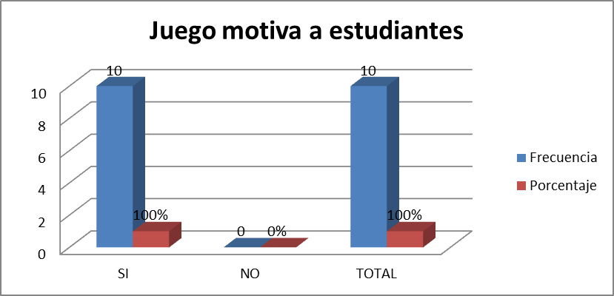
Gráfico Nº 2

Interpretación: Según los resultados de las encuestas los docentes en su totalidad creen que si mediante el juego se motiva a los niños en el interés por la lectura y escritura, lo que permite inferir que los docentes tienen una concepción acertada respecto a la técnica del juego misma que constituye la puerta fundamental del saber, y un medio enriquecedor para la creación y la recreación, es por ello, que, el juego, como estrategia en el aprendizaje de la lectura y escritura estudiante, no es una actividad ajena a él, puesto que además de actuar como observador y receptor, se posibilita a ser autor y actor a un mismo tiempo, por lo que se hace imprescindible sugerir a las autoridades de la Institución Educativa objeto de la presente investigación se motive al personal docente para que integre en su labor
Técnicas activas que permitan la optimización del proceso educativo.

- Se debe conocer y familiarizarse con las técnicas activas para abordar el proceso de enseñanza aprendizaje de la lectura y escritura.
Cuadro Nº 3
Variable | Frecuencia | Porcentaje
SI | 10 | 100%
NO | 0 | 0%
TOTAL | 10 | 100%
Fuente: Datos tomados de las encuestas aplicadas a docentes del Centro Educativo “Carlos Gualberto Galarza.
Elaborado: Lic. Flor Rocío Carrasco.
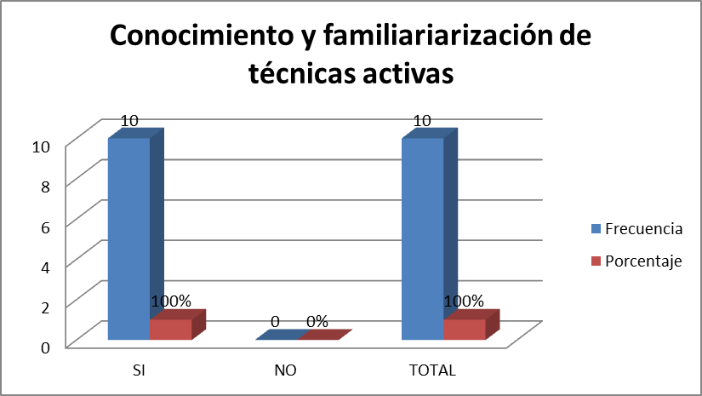
Gráfico Nº 3

Interpretación: Según los resultados de las encuestas los docentes en su totalidad creen que si deben conocer y familiarizarse con las técnicas activas para abordar el proceso de enseñanza aprendizaje de la lectura y escritura, lo que permite concluir que los docentes consideran importante la capacitación en lo relativo a técnicas activas para aplicar aquellas que en su opinión son las más eficaces a la hora de emprender el proceso de enseñanza aprendizaje de la lectura y escritura, por lo que se hace imprescindible que las autoridades de la Institución Educativa gestionen la capacitación del personal docente con respecto al tema anteriormente descrito.

- Debemos actuar como lector y escritor haciendo participar a los estudiantes en situaciones que le permitan mostrar cómos se lee y escribe.

Cuadro Nº 4
Variable | Frecuencia | Porcentaje
SI | 10 | 100%
NO | 0 | 0%
TOTAL | 10 | 100%
Fuente: Datos tomados de las encuestas aplicadas a docentes del Centro Educativo “Carlos Gualberto Galarza.
Elaborado: Lic. Flor Rocío Carrasco
Gráfico Nº 4
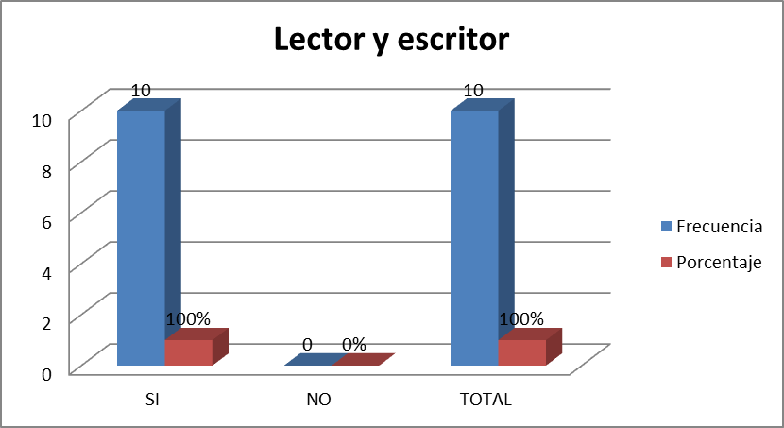

Interpretación: Según los resultados de las encuestas los docentes en su totalidad dicen que si deben actuar como lector y escritor haciendo participar a los alumnos en situaciones que le permitan mostrar cómo se lee y escribe, lo que permite inferir que los docentes tienen la pensamiento acertada de ser un buen modelo del uso de la lengua oral y escrita valorando la producción y logros de cada estudiante.

- Es importante que el estudiante construya sus saberes en interacción con el medio explorándolo y descubriéndolo.
Cuadro Nº 5
Variable | Frecuencia | Porcentaje
SI | 10 | 100%
NO | 0 | 0%
TOTAL | 10 | 100%
Fuente: Datos tomados de las encuestas aplicadas a docentes del Centro Educativo “Carlos Gualberto Galarza.
Elaborado: Lic. Flor RocíoCarrasco
Gráfico Nº 5
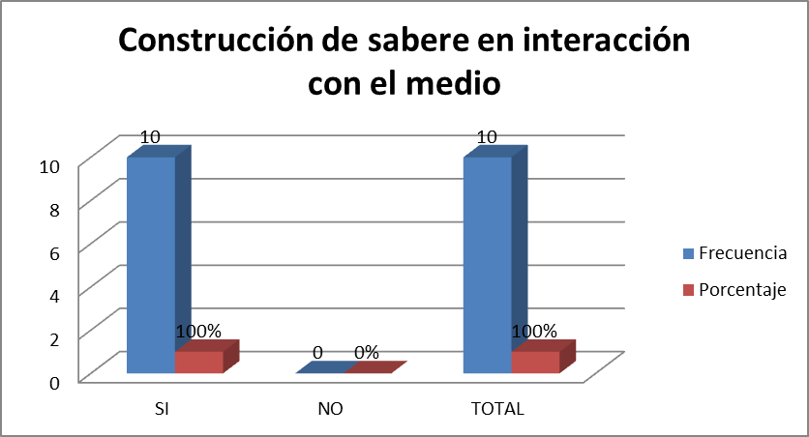

Interpretación: Según los resultados de las encuestas los docentes en su totalidad creen que si es importante que el estudiante construya sus saberes en interacción con el medio explorándolo y descubriéndolo, lo que permite concluir todo esto hace que estudiante cuente con un badage de conocimientos ideas previas obtenidas del medio que los rodea de los cuales el docente debería partir para que todos los estudiantes construyan el aprendizaje significativo. Por lo que se hace necesario que el personal docente de la desarrolle el proceso de enseñanza aprendizaje de la lectura y escritura utilizando el medio que les rodea.

- Será importante crear una atmósfera de respeto valorando las producciones y logros de los estudiantes, al igual que un clima de confianza.
Cuadro Nº 6
Variable | Frecuencia | Porcentaje
SI | 10 | 100%
NO | 0 | 0%
TOTAL | 10 | 100%

Fuente: Datos tomados de las encuestas aplicadas a docentes del Centro Educativo “Carlos Gualberto Galarza.
Elaborado: Lic. Flor Rocío Carrasco
Gráfico Nº 6
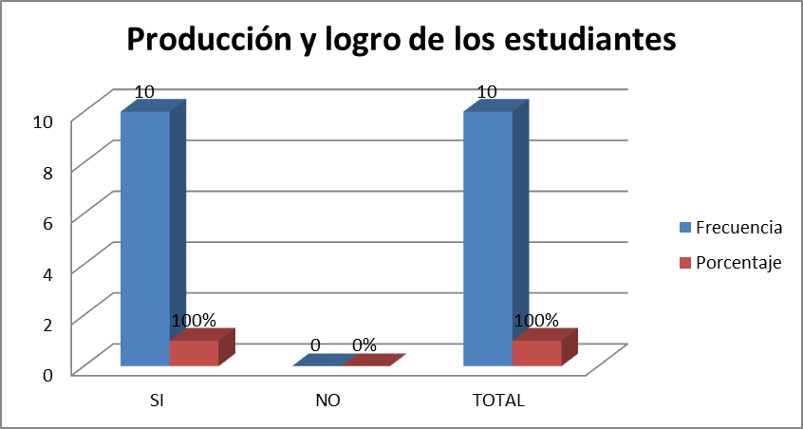

Interpretación: Según los resultados de las encuestas los docentes en su totalidad creen que si es importante crear una atmósfera de respeto valorando las producciones y logros de los estudiantes, así como también un clima de confianza donde puedan aprender sin inhibición, lo que permite deducir que los docentes construyen el proceso de enseñanza aprendizaje de la lectura y escritura a través de crear un ambiente favorable.

- Es importante insertar actividades planificadas en el aula de clase que permitan desarrollar habilidades, destrezas, conductas en los estudiantes para la construcción del lenguaje oral y escrito.
Cuadro Nº 7
Variable | Frecuencia | Porcentaje
SI | 10 | 100%
NO | 0 | 0%
TOTAL | 10 | 100%
Fuente: Datos tomados de las encuestas aplicadas a docentes del Centro Educativo “Carlos Gualberto Galarza.
Elaborado: Lic. Flor Rocío Carrasco
Gráfico Nº 7
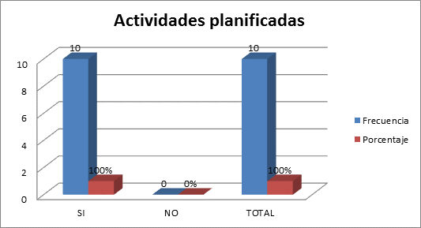

Interpretación: Según los resultados de las encuestas los docentes en su totalidad creen que si es importante insertar actividades planificadas en el aula de clase que permitan desarrollar habilidades, destrezas, conductas en los estudiantes para la construcción del lenguaje oral y escrito, lo que permite inferir que para un efectivo proceso de aprendizaje de la lectura y escritura el personal docente debe considerar la necesidad de que sus planes y programas deben estar sujetos preponderadamente como destinatarios los estudiantes para el desarrollo de actividades lecto-escritora.

- Es necesario organizar un ambiente rico en estímulos donde se dan las estructuras que quiere enseñar

Cuadro Nº 8
Variable | Frecuencia | Porcentaje
SI | 10 | 100%
NO | 0 | 0%
TOTAL | 10 | 100%

Fuente: Datos tomados de las encuestas aplicadas a docentes del Centro Educativo “Carlos Gualberto Galarza.
Elaborado: Lic. Flor Rocío Carrasco
Gráfico Nº 8
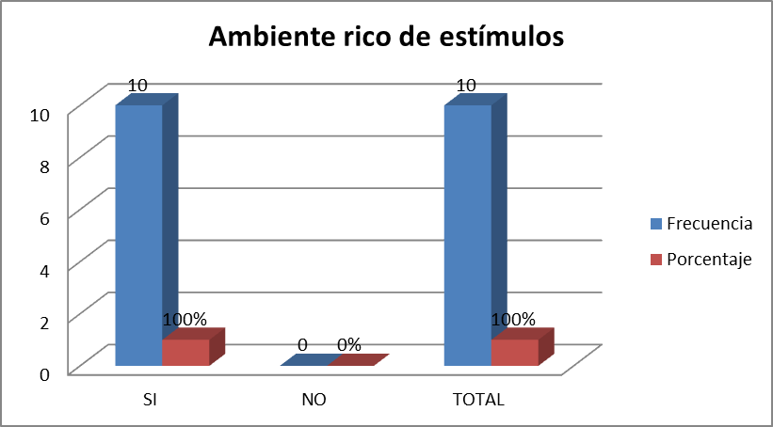

Interpretación: Según los resultados de las encuestas los docentes en su totalidad creen que si es necesario organizar un ambiente rico en estímulos donde se dan las estructuras que quiere enseñar, lo que permite inferir que los docentes tienen claro que la creación de un ambiente agradable influye en los efectos sobre el aprendizaje, en este caso el aprendizaje de la lectura y escritura, por lo que se hace necesario sugerir que los docentes deben crear un clima intelectual estimulante.

- Durante el proceso de enseñanza aprendizaje de la lectura y escritura organiza trabajos en grupos con los estudiantes y utiliza técnicas activas apropiadas.
Cuadro Nº 9
Variable | Frecuencia | Porcentaje
SI | 5 | 50%
NO | 5 | 50%
TOTAL | 10 | 100%
Fuente: Datos tomados de las encuestas aplicadas a docentes del Centro Educativo “Carlos Gualberto Galarza.
Elaborado: Lic. Flor Rocío Carrasco
Gráfico Nº 9
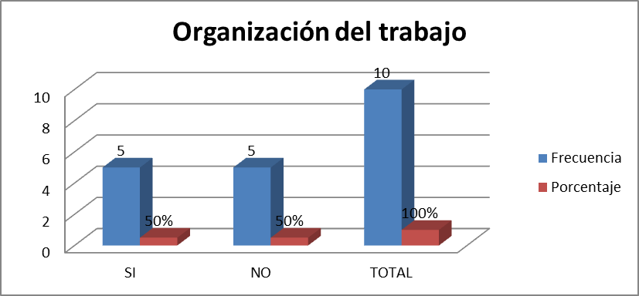

Interpretación: Según los resultados de las encuestas la mitad de los docentes encuestados señalan que en el proceso de enseñanza aprendizaje de la lectura y escritura si organizan el trabajo con los estudiantes en grupos y utilizan las técnicas activas adecuadas, sin embargo los docentes restantes indican que no, lo que permite inferir que una parte de los docentes no consideran relevante la organización del trabajo y peor aún la utilización de técnicas activas en el proceso de enseñanza aprendizaje de la lectura y escritura, por lo que se hace necesario recomendar que los docentes consideren como parte de su labor la inserción de técnicas activas y la organización del trabajo en grupos para un efectivo proceso de enseñanza aprendizaje de la lectoescritura.

- Considera que las técnicas activas que utiliza en lectura y escritura son estrategias apropiadas para incentivar que sus estudiantes cumplan con sus tareas en el aula y en el hogar.
Cuadro Nº 10
Variable | Frecuencia | Porcentaje
SI | 3 | 30%
NO | 7 | 70%
TOTAL | 10 | 100%
Fuente: Datos tomados de las encuestas aplicadas a docentes del Centro Educativo “Carlos Gualberto Galarza.
Elaborado: Lic. Flor Rocío Carrasco
Gráfico Nº 10
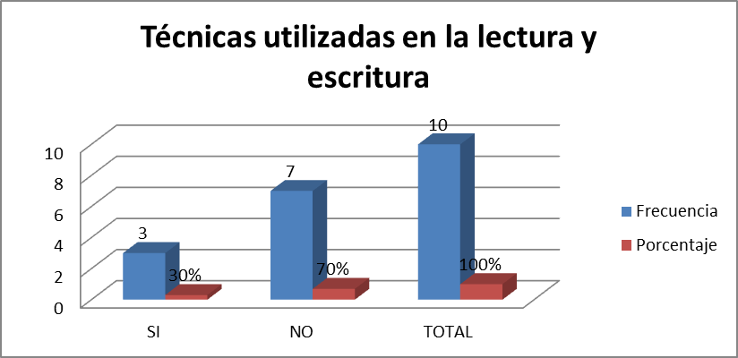

Interpretación: Según los resultados de las encuestas la mayoría de docentes encuestados consideran que las técnicas que utilizan en el desarrollo del proceso de la lectura y escritura no son estrategias suficientemente apropiadas para incentivar que sus alumnos cumplan con sus tareas en el aula y en el hogar, mientras que una minoría respondieron que si, lo que permite inferir que los docentes admiten que las técnicas activas que están utilizando no están cumpliendo las expectativas para un efectivo proceso de enseñanza aprendizaje de la lectura y escritura, por lo que se hace necesario sugerir que el docente ajuste las técnicas activas a utilizar en el proceso de lecto-escritura a las necesidades de los estudiantes.

3.2 ENCUESTA APLICADA AESTUDIANTES DE 7mo a 10mo.
1. Su profesor le ayuda cuando usted tiene dificultad en la lecto-escritura.
Cuadro Nº 1
Variable | Frecuencia | Porcentaje
SI | 50 | 83%
NO | 10 | 17%
TOTAL | 60 | 100%

Fuente: Datos tomados de las encuestas aplicadas a estudiantes del Centro Educativo “Carlos Gualberto Galarza”
Elaborado: Lic. Flor Rocío Carrasco.
Gráfico Nº 1
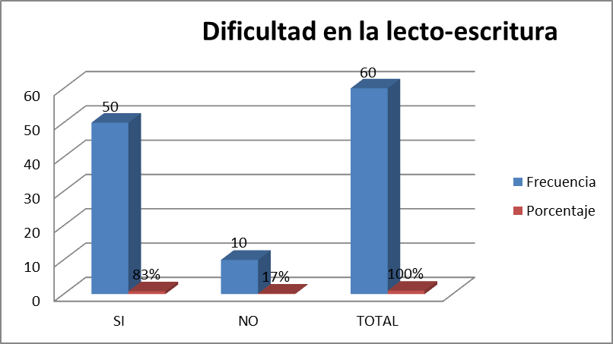

Interpretación: La mayoría de los estudiantes encuestados manifiestan que su profesor si les ayuda cuando tienen dificultad en la lecto-escritura, sin embargo los estudiantes restantes manifiestan que no, lo que permite inferir que algunos estudiantes se sienten relegados en el proceso de lectura y escritura, es decir el docente no construye el conocimiento en base a la actividades participativas y dinámicas, lo que hace imperioso sugerir que los docentes enmarquen su actuación y comportamiento en base a la comunicación.

2. Cree usted saber leer y escribir correctamente.
Cuadro Nº 2
Variable | Frecuencia | Porcentaje
SI | 40 | 67%
NO | 20 | 33%
TOTAL | 60 | 100%

Fuente: Datos tomados de las encuestas aplicadas a estudiantes del Centro Educativo “Carlos Gualberto Galarza”
Elaborado: Lic. Flor Rocío Carrasco
Gráfico Nº 2
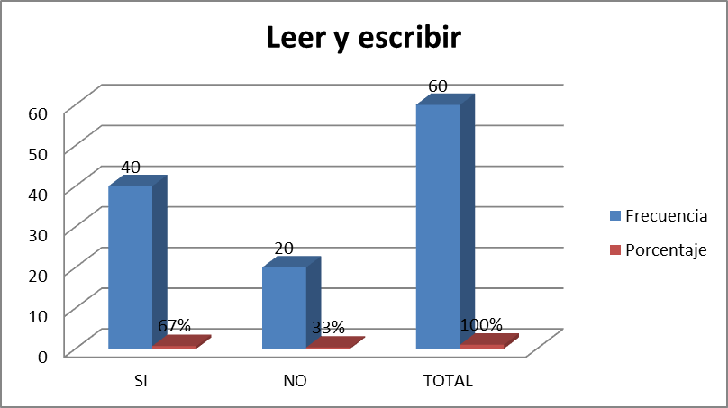

Interpretación: La mayoría de los estudiantes encuestados creen saber leer y escribir correctamente, sin embargo los estudiantes restantes indican que no lo saben hacer, lo que permite inferir que el personal docente no está aplicando las técnicas, de la lectura y escritura adecuadas a la hora de enmarcarse en el proceso de enseñanza, lo que hace imperioso recomendar que las autoridades educativas tomen acciones correctivas frente a tal debilidad a través de la actualización de la labor docente para el desarrollo de competencias que le permitan la enseñanza acertada de la lectura y escritura.

3. Su profesor cultiva en usted el hábito de la lectura y escritura.
Cuadro Nº 3
Variable | Frecuencia | Porcentaje
SI | 50 | 83%
NO | 10 | 17%
TOTAL | 60 | 100%

Fuente: Datos tomados de las encuestas aplicadas a estudiantes del Centro Educativo “Carlos Gualberto Galarza”
Elaborado: Lic. Flor Rocío Carrasco
Gráfico Nº 3
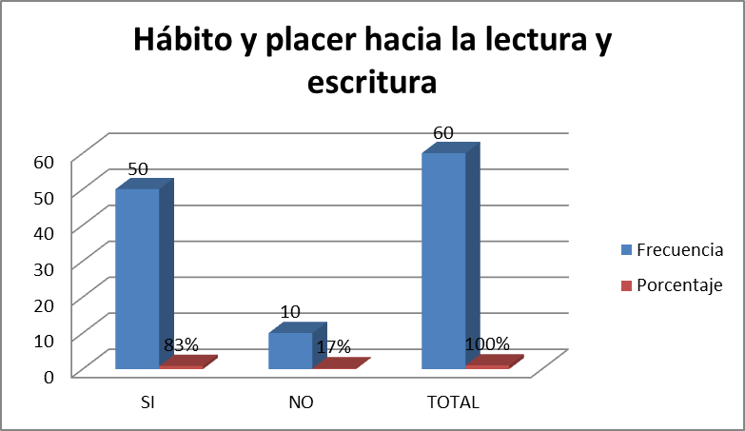

Interpretación: La mayoría de los estudiantes encuestados creen que su profesor si cultiva en ellos el hábito y el placer hacia el desarrollo de la lectura y escritura, sin embargo una minoría creen que no, lo que permite concluir que el personal docente de la Institución Educativa objeto de la presente investigación no considera la variedad de actividades y los ámbitos para el desarrollo de la lectura y escritura, lo que propende a que el estudiante no encuentre una motivación en el aprendizaje de la lectura y escritura, por lo que se hace necesario recomendar que los docentes deben considerar en sus metodologías actividades lecto-escritoras atractivas para los sujetos destinatarios de los mismos como lo son los estudiantes.

4. Le gusta leer y escribir.
Cuadro Nº 4
Variable | Frecuencia | Porcentaje
SI | 50 | 83%
NO | 10 | 17%
TOTAL | 60 | 100%

Fuente: Datos tomados de las encuestas aplicadas a estudiantes del Centro Educativo “Carlos Gualberto Galarza”
Elaborado: Lic. Flor Rocío Carrasco
Gráfico Nº 4
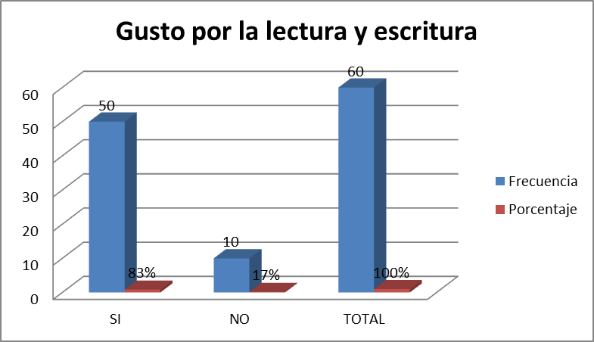

Interpretación: La mayoría de los estudiantes encuestados señalan que si les gusta leer y escribir, sin embargo una minoría señalan que no, lo que permite inferir que algunos estudiantes no tienen el interés porque la metodología utilizada por el personal docente no está de acuerdo a sus necesidades, por lo que se hace imprescindible sugerir que las autoridades educativas tomen cartas en el asunto para que el personal docente incluya en sus programas y metodologías actividades motivadoras de acuerdo a las necesidades de los estudiantes.

5. Es necesario que el docente incluya técnicas activas en el desarrollo de la lectura y escritura.
Cuadro Nº 5
Variable | Frecuencia | Porcentaje
SI | 60 | 100%
NO | 0 | 0%
TOTAL | 60 | 100%
Fuente: Datos tomados de las encuestas aplicadas a estudiantes del Centro Educativo “Carlos Gualberto Galarza”
Elaborado: Lic. Flor Rocío Carrasco
Gráfico Nº 5
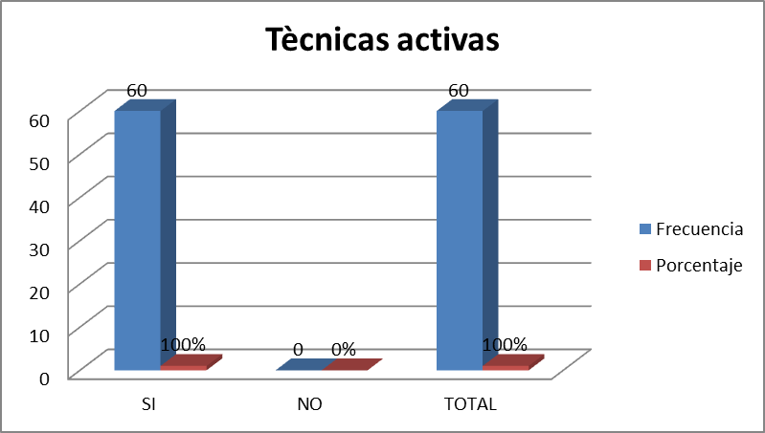

Interpretación: Los estudiantes encuestados en su totalidad creen que si necesario que el docente inserte técnicas activas en el desarrollo de la lectura y escritura, lo que permite inferir que los estudiantes tiene una juicio claro respecto a que los docentes deben combinar inteligentemente lo que creen que es conveniente con lo que asume como interesante el estudiante, por lo que se hace imprescindible sugerir que las autoridades educativas motiven al personal docente en función al currículo lo que permitirá posicionar en la mente de estos el interés que debe poseer para llevar acciones con conlleven una práctica educativa eficiente.

6. Para comunicarse de manera correcta necesita un lenguaje oral y escrito sofisticado.
Cuadro Nº 6
Variable | Frecuencia | Porcentaje
SI | 60 | 100%
NO | 0 | 0%
TOTAL | 60 | 100%
Fuente: Datos tomados de las encuestas aplicadas a estudiantes del Centro Educativo “Carlos Gualberto Galarza”
Elaborado: Lic. Flor Rocío Carrasco.
Gráfico Nº 6
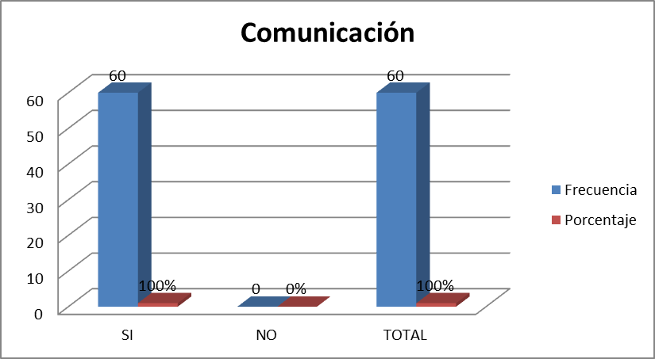

Interpretación: Los estudiantes encuestados en su totalidad creen que para comunicarse si necesitan un lenguaje oral y escrito, lo que permite inferir que los estudiantes consideran necesario el desarrollo de aptitudes lectores y escritoras par lograr una eficiente transmisión e intercambio de mensajes, ideas con los demás, por lo que se hace necesario sugerir al personal docente de la Institución Educativa objeto de la investigación aplicar en las horas clase estrategias que incentiven la participación activa de los estudiantes a través de comunicaciones auténticas.

- Es necesario que el docente facilite, apoye y guie el desarrollo de la lectura y escritura.
Cuadro Nº 7
Variable | Frecuencia | Porcentaje
SI | 60 | 100%
NO | 0 | 0%
TOTAL | 60 | 100%

Fuente: Datos tomados de las encuestas aplicadas a estudiantes del Centro Educativo “Carlos Gualberto Galarza”
Elaborado: Lic. Flor Rocío Carrasco.
Gráfico Nº 7
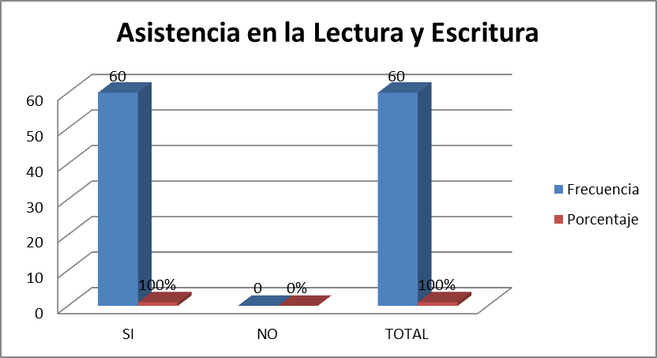

Interpretación: Todos los estudiantes encuentados según los resultados de las encuesta creen que si es necesario que el docente facilite, apoye y guie el desarrollo de la lectura y escritura, lo que permite desprender que los estudiantes consideran importante la asistencia de los docentes que tiende a paliar o resolver las necesidades de lectura y escritura del estudiante, por lo que se hace necesario recomendar que el personal docente continúe facilitando, apoyando y guiando al estudiante en el proceso de lectura y escritura.

- El docente debe ser su modelo en el desarrollo del lenguaje oral y escrito.
Cuadro Nº 8
Variable | Frecuencia | Porcentaje
SI | 60 | 100%
NO | 0 | 0%
TOTAL | 60 | 100%
Fuente: Datos tomados de las encuestas aplicadas a estudiantes del Centro Educativo “Carlos Gualberto Galarza”
Elaborado: Lic. Flor Rocío Carrasco.
Gráfico Nº 8
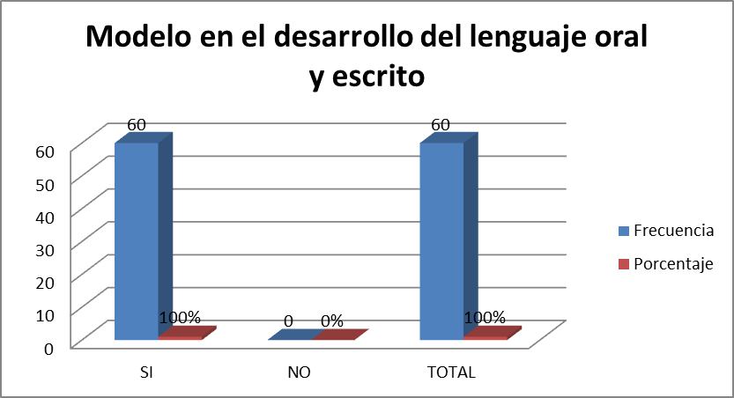

Interpretación: Todos los estudiantes encuentados según los resultados de las encuesta creen que si el docente debe ser su modelo en el desarrollo del lenguaje oral y escrito, lo que permite inferir que los estudiantes consideran que el papel de la educación y, fundamentalmente el rol del docente, es alentar su desarrollo, guiarlo, mediarlo, es un proceso por el cual la cultura amplifica y ensancha las capacidades del individuo e el lenguaje oral y escrito, por lo que se hace necesario sugerir que el docente debe transformarse en “complice”, “guía”, “facilitador” de aprendizajes significativos y crear un clima en el que los alumnos se sientan contenidos, acompañados, comprendidos en sus gustos y necesidades.

- Le gusta realizar las tareas que dispone el docente tanto en el aula como en la casa, específicamente de lectura y escritura.
Cuadro Nº 9
Variable | Frecuencia | Porcentaje
SI | 50 | 83%
NO | 10 | 17%
TOTAL | 60 | 100%
Fuente: Datos tomados de las encuestas aplicadas a estudiantes del Centro Educativo “Carlos Gualberto Galarza”
Elaborado: Lic. Flor Rocío Carrasco.
Gráfico Nº 9

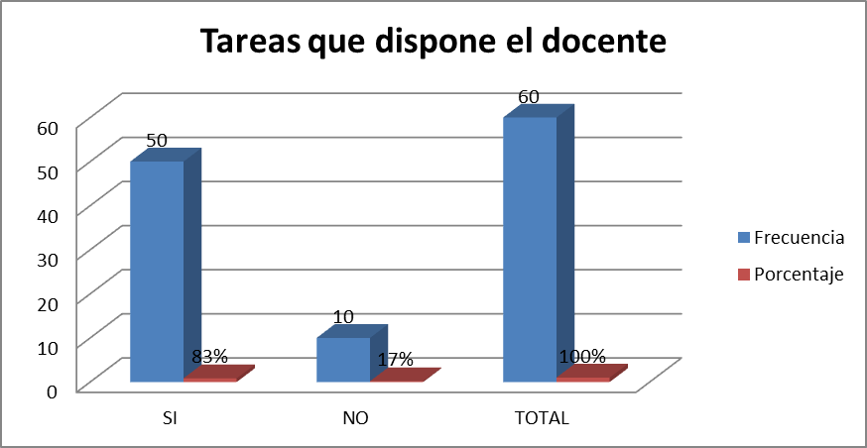

Interpretación: Según los resultados de las encuestas la mayoría de los estudiantes señalan que si les gusta realizar las tareas que dispone el docente en el aula como en la casa, específicamente de lectura y escritura, mientras que una minoría indican que no, lo que permite inferir que los docentes no están utilizando técnicas activas que estén de acuerdo a las necesidades de los estudiantes, por lo que se hace necesario sugerir que los docentes deben buscar estrategias apropiadas para que los niños siembren un hábito por cumplir sus deberes y tareas tanto en la casa como el aula.

- Le gusta la forma de dar clases de su profesor en lo relativo al proceso de enseñanza aprendizaje de la lecto-escritura.
Cuadro Nº 10
Variable | Frecuencia | Porcentaje
SI | 50 | 83%
NO | 10 | 17%
TOTAL | 60 | 100%
Fuente: Datos tomados de las encuestas aplicadas a estudiantes del Centro Educativo “Carlos Gualberto Galarza”
Elaborado: Lic. Flor Rocío Carrasco.
Gráfico Nº 10
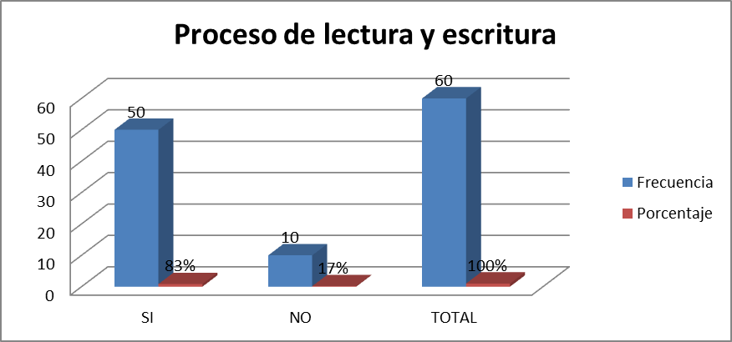

Interpretación: Según los resultados de las encuestas la mayoría de los estudiantes señalan que si le gusta la forma de dar clases del docente en lo relativo al proceso de lecto-escritura y considera que lo que aprende le sirve para poner en práctica en su vida diaria, sin embargo una minoría dice que no, lo que permite deducir que la metodología que está utilizando no está de acuerdo a las necesidades de los estudiantes, lo que permite sugerir que los docentes deben desechar su forma monótona de llegar con el conocimiento específicamente en lo relativo al proceso de lectura y escritura, que deben utilizar nuevas metodologías nuevas estrategias que se adquieran en la formación y capacitación que emprende el MEC.

ANALISIS E INTERPRETACION DE RESULTADOS
ENCUESTA APLICADA A DOCENTES
No | PREGUNTAS | ALTERNATIVAS |  | PORCENTAJE
 |  | SI | NO | SI | NO
1 | Para usted es importante la inserción de técnicas activas en el proceso de enseñanza-aprendizaje en la lecto-escritura. | 10 | 0 | 100% | 0%
2 | Mediante el juego se motiva a los estudiantes en el interés por la lectura y escritura. | 10 | 0 | 100% | 0%
3 | Se debe conocer y familiarizarse con las técnicas activas para abordar el proceso de enseñanza aprendizaje de la lectura y escritura. | 10 | 0 | 100% | 0%
4 | Debemos actuar como lector y escritor haciendo participar a los estudiantes en situaciones que le permitan mostrar cómos se lee y escribe. | 10 | 0 | 100% | 0%
5 | Es importante que el estudiante construya sus saberes en interacción con el medio explorándolo y descubriéndolo. | 10 | 0 | 100% | 0%
6 | Será importante crear una atmósfera de respeto valorando las producciones y logros de los estudiantes, al igual que un clima de confianza. | 10 | 0 | 100% | 0%
7 | Es importante insertar actividades planificadas en el aula de clase que permitan desarrollar habilidades, destrezas, conductas en los estudiantes para la construcción del lenguaje oral y escrito. | 10 | 0 | 100% | 0%
8 | Es necesario organizar un ambiente rico en estímulos donde se dan las estructuras que quiere enseñar. | 10 | 0 | 100% | 0%
9 | Durante el proceso de enseñanza aprendizaje de la lectura y escritura organiza trabajos en grupos con los estudiantes y utiliza técnicas activas apropiadas. | 5 | 5 | 50% | 50%
10 | Considera que las técnicas activas que utiliza en lectura y escritura son estrategias apropiadas para incentivar que sus estudiantes cumplan con sus tareas en el aula y en el hogar. | 3 | 7 | 30% | 70%

ENCUESTA APLICADA A ESTUDIANTES
No | PREGUNTAS | ALTERNATIVAS |  | PORCENTAJE
 |  | SI | NO | SI | NO
1 | Su profesor le ayuda cuando usted tiene dificultad en la lecto-escritura. | 50 | 10 | 83% | 17%
2 | Cree usted saber leer y escribir correctamente. | 40 | 20 | 67% | 33%
3 | Su profesor cultiva en usted el hábito de la lectura y escritura. | 50 | 10 | 83% | 17%
4 | Le gusta leer y escribir. | 50 | 10 | 83% | 17%
5 | Es necesario que el docente incluya técnicas activas en el desarrollo de la lectura y escritura. | 60 | 0 | 100% | 0%
6 | Para comunicarse de manera correcta necesita un lenguaje oral y escrito sofisticado. | 60 | 0 | 100% | 0%
7 | Es necesario que el docente facilite, apoye y guie el desarrollo de la lectura y escritura. | 60 | 0 | 100% | 0%
8 | El docente debe ser su modelo en el desarrollo del lenguaje oral y escrito. | 60 | 0 | 100% | 0%
9 | Le gusta realizar las tareas que dispone el docente tanto en el aula como en la casa, específicamente de lectura y escritura. | 50 | 10 | 83% | 17%
10 | Le gusta la forma de dar clases de su profesor en lo relativo al proceso de enseñanza aprendizaje de la lecto-escritura. | 50 | 10 | 83% | 17%

COMPROBACION DESCRIPTIVA DE LA HIPOTESIS

LA INSERCION DE TECNICAS ACTIVAS MEJORA LA LECTO ESCRITURA DE LOS NIÑOS Y NIÑAS DEL 7^{mo} A 10^{mo} AÑO DE EDUCACION BASICA DEL CENTRO EDUCATIVO “CARLOS GUALBERTO GALARZA” DE LA PARROQUIA JULIO MORENO DEL CANTON GUARANDA, PROVINCIA BOLIVAR DURANTE EL PERIODO LECTIVO 2011- 2012.

Para la comprobación de la hipótesis se sustenta en el análisis de las encuestas estructuradas y aplicadas a los señores docentes y estudiantes de la institución educativa tomada como referencia para nuestra investigación luego de tabular las mismas, realizar el análisis parcial de resultados pregunta tras pregunta.

CONCLUSIONES:

- Las técnicas activas dentro del proceso de inter - aprendizaje, logrará gestión de mejoras educativas.
- En la utilización de Técnicas Activas se aplicará aquellas que en su opinión son las más eficaces a la hora de emprender el proceso de enseñanza-aprendizaje.

- El juego se ha constituido en un paradigma enriquecedor para la creación y la recreación, es por ello, que, el juego, como estrategia en el aprendizaje de la lectura y escritura del estudiante, no ha existido una estrategia adecuada.

- No se capacitan los educandos adecuadamente para iniciaren el procesos de escritura.

- Sus planes y programas deben estar sujetos preponderadamente como destinatarios los estudiantes para el desarrollo de actividades lecto-escritoras.

- Un ambiente agradable influye en los efectos sobre el aprendizaje, en este caso el aprendizaje de la lectura y escritura.

- El personal docente no considera la variedad de actividades y los cambios para el desarrollo de la lectura, lo que propende a que el estudiante no encuentre una motivación en el aprendizaje de la lecto-escritura.

- Las técnicas activas que están utilizando no están cumpliendo con las expectativas para un efectivo proceso de enseñanza aprendizaje de la lectura y escritura.

RECOMENDACIONES:

- Los docentes deben aplicar técnicas activas de lectura y escritura de acuerdo a las necesidades de los estudiantes.

- Se organizará en una perspectiva de continuidad a través de su aplicación con reflexión, análisis interpretación y la emisión de juicios valorativos para tomar decisiones efectivas a nivel de metodologías.

- Se organiza en una perspectiva de continuidad a través de su aplicación con reflexión, análisis interpretación y la emisión de juicios valorativos para tomar decisiones efectivas a nivel de metodológicas.

- El juego se ha constituido en un parámetro negativo para la creación y la recreación, es por ello, que, el juego, como estrategia en el aprendizaje de la lectura y escritura del estudiante, es una actividad propicia.

- Para responder a las necesidades de los educandos se debe aplicar las metodologías y técnicas activas en los procesos de inter-aprendizaje.

- Las autoridades educativas deben motivar al personal docente para que integre en su labor técnicas activas que permitan la optimización del proceso educativo.

- Las autoridades educativas deben tomar cartas en el asunto para gestionar la capacitación del personal docente con respecto a técnicas activas eficaces a la hora de emprender el proceso de enseñanza aprendizaje de lectura y escritura.

- Los docentes deben desarrollar el proceso de enseñanza aprendizaje de la lectura y escritura utilizando el medio que les rodea.

BIBLIOGRAFIA.

- ADLER, MORTIMER J. Cómo leer un libro, una guía clásica para mejorar la lectura. Madrid: Debate, 1996.
- AJURIAGUERRA J. (1983). La escritura en el niño. Barcelona. Laia.
- ALEGRÍA J. (1985). Por un enfoque psicolingüístico del aprendizaje de la lectura y sus dificultades. Infancia y Aprendizaje.29, 79-94.
- ALARCOS LLORACH, E.: Fonología Española, Editorial Revolucionaria, ICL, La Habana. 1968.
- ÁLVAREZ DE ZAYAS, CARLOS M.: La pedagogía universitaria, una experiencia cubana. (Material digitalizado) 1999.
- ALLIENDE FELIPE Y CONDEMARÍN MABEL (1999). La lectura, teoría, evaluación y Desarrollo. Ed. Andrés Bello.
- ARIAS LEYVA, G.: El método fónico-analítico-sintético. ¿Lectura "mecánica" vs comprensión lectora? Material digitalizado. 1989.
- AUZIAS M. (1981). Los trastornos de la escritura infantil. Barcelona. Laia.Berko, J. (2.002). Psicolingüística (2ª. ed.). Madrid. Mc Graw Hill.
- BADIAN N. (1988) la predicción de la lectura buena y pobre antes de la entrada del jardín de la infancia: Un estudio complementario de nueve años. Diario de las inhabilidades de aprendizaje.
- BADIAN N. (1988) la predicción de la lectura buena y pobre antes de la entrada del jardín de la infancia: Un estudio complementario de nueve años. Diario de las inhabilidades de aprendizaje.
- BETTELHEIM (1998) Aprender a leer. Ed. Crítica.
- BRADLEY L. Y BRYANT P. (1983) que categoriza sonidos y que aprende leer una conexión causal. 301:419 de la naturaleza.
- BUISSAN, C. (1.991). Diagnóstico pedagógico. Barcelona. Zeed: Promociones Publicaciones Universitarias.
- BUISSAN, C. (1.991). Diagnóstico pedagógico. Barcelona. Zeed: Promociones Publicaciones Universitarias.
- BUISSAN, C. (1.991). Diagnóstico pedagógico. Barcelona. Zeed: Promociones Publicaciones Universitarias.
- BUISSAN, C. (1.991) Diagnóstico pedagógico. Barcelona. Zeed: Promociones Publicaciones Universitarias
- CERVERA, M Y FELIZ, H (1.995). Asesoramiento Familiar de educación infantil. (Guía práctica). (2ª.Ed.)Madrid. Aprendizaje Visor.
- CUETOS, F. Y OTROS. (2000). Evaluación de los procesos lectores. Prolec. Madrid. TEA.
- DEFONTAINE J. (1974). Terapia y reeducación psicomotriz. Vol. Barcelona. Médica-Técnica.
- DEFONTAINE J. (1974). Terapia y reeducación psicomotriz. Vol. Barcelona. Médica-Técnica.
- DEFONTAINE J. (1974). Terapia y reeducación psicomotriz. Vol. Barcelona. Médica-Técnica.
- DÍAZ RIVERA, E. La enseñanza de la lectoescritura, 2000, material digitalizado.
- DÍAZ RIVERA (1987), Ileana (s/f). La enseñanza de la Lecto-escritura.
- DIEZ, B. Y ALONSO, I. (1993). Lectoescritura. Una propuesta para alumnos/as con necesidades educativas especiales. Madrid. Escuela Española.
- DIEZ, B. Y ALONSO, I. (1993). Lectoescritura. Una propuesta para alumnos/as con necesidades educativas especiales. Madrid. Escuela Española.
- DOMÍNGUEZ, ROBERTO, et al. Leer para Pensar. Editorial Alambra Mexicana. México 2001.
- FERREIRO (1996), Metodología de enseñanza de la Lecto-Escritura, Laboratorio Educativo, Venezuela.
- FERREIRO E, (2000), y Teberofky (s/f) Los sistemas de escritura en el desarrollo del niño, XXI, México, disponible en la siguiente dirección.
- FERREIRO, E.-TEBEROSKY, A Los sistemas de escritura en el desarrollo niño Ed. Siglo XXI 1979-1986.
- FLORIÁN, SANDRA. Juegos para preescolar. Cooperativa Editorial Magisterio. Bogotá, 1994.
- FURT Y WACHS. La teoría de Piaget en la práctica. Editorial Kapeluz, Buenos Aires, 1978.
- GALEANO, ALBERTO. Revolución Educativa. Editorial Plaza Janes. Bogotá 1985.
- GÓMEZ, GERMÁN RAFAEL Lecto-escritura inicial. Enfoque Piagetiano Ed. Plus Ultra 1979.
- GONZÁLEZ REY, F. Comunicación, personalidad, y desarrollo. Editorial Pueblo y Educación. C. la Habana, 1995. Martínez Celdrán, E.: Fonética. Editorial Teide, S.A. Barcelona. 1994.
- GFEN J. JOLIBERT Y R. GLOTON (1979). El poder de leer Ed. Gedisa
- KABALEN, DONNA MARIE Y SÁNCHEZ MARGARITA A. Lectura analítico-crítica. Editorial Trillas, México 2001.
- MOLINA GARCÍA, SANTIAGO Psico-Pedagogía de la Lectura Ed. CEPE 1991.
- PACHECO, MARGARITA (1998) Metodología de enseñanza de la Lectura y Escritura I, Laboratorio Educativo, Venezuela.
- PACHECO, MARGARITA (1998) Metodología de enseñanza de la Lectura y Escritura I, Laboratorio Educativo, Venezuela.
- RIUS ESTRADA, MD. Grafo motricidad. El desarrollo de procesos... Ed. Seco Olea 1987.
- RUFFINELLI, JORGE. Comprensión de lectura. Editorial Trillas, México 1993.Alcántara, Lidia E. Fortín, Raúl.
- SHAH, IDRIES. Aprender a aprender. Editorial Paidos. Barcelona 1986.
- SHAH, IDRIES. Aprender a aprender. Editorial Paidos. Barcelona 1986.
- STATON, THOMAS F. Como estudiar. Editorial Trillas, México 1988.
- VERLEE, LINDA. Aprender con todo el cerebro. Ediciones Martínez Roca, S.A. Barcelona 1986.
- VIGOTSKY L. S. Pensamiento y Lenguaje. Editorial Pueblo y Educación. Ciudad de la Habana, 1982.
- VYGOTSKY (1987), Dos problemas actuales: Lectura y Escritura, Universidad Ezequiel Zamora, Venezuela.
- WELLS, GORDON. Aprender a leer y escribir Ed. Laia 1986-1988

ANEXO. 1.
ENCUESTA APLICADA A LOS DOCENTES.
UNIVERSIDAD ESTATAL DED BOLÍVAR
DEPARTAMENTO DE POST GRADO
MAESTRIA EN GERENCIA EDUCATIVA
ENCUESTA DEL PROYECTO DE TESIS PREVIO ALA OBTENCION DEL GRADOACADEMICO DE MAGISTER EN GERENCIA EDUCATIVA, ENCUESTA APLICADA A LOS DOCENTES DEL CENTRO EDUCATIVO “CARLOS GUALBERTO GALARZA” DE LA PARROQUIA JULIO MORENO.
Objetivo: Conocer el criterio de los señores docentes de la Escuela Fiscal Mixta “Carlos Gualberto Galarza” acerca de la inserción de técnicas activas orientadas a la lecto –escritura de los niños y niñas del Centro Educativo “Carlos Gualberto Galarza” de la Parroquia Julio Moreno
Instrucciones: Le agradeceremos responder las preguntas marcando con una X una de las opciones que considere conveniente:
Preguntas.
1.-Para usted es importante la inserción de técnicas activas para mejorar la lecto-escritura | Alternativas
SI | ( )
NO | ( )

2.- Mediante el juego se motiva a los estudiante en el interés por la lecto escritura | Alternativas
SI | ( )
NO | ( )

3.-Se debe conocer y familiarizarse con las técnicas activas para abordar el proceso de lectura y escritura | Alternativas
SI | ( )
NO | ( )

4.-Debemos actuar como lector y escritor haciendo participar a los estudiantes en situaciones que le permitan mostrar cómo se lee y escribe. | Alternativas
SI | ( )
NO | ( )

5.- Es importante que el estudiante construya sus saberes en interacción con el medio explorándolo y descubriéndolo. | Alternativas
SI | ( )
NO | ( )

6.- Será importante crear una atmósfera de respeto valorando las producciones y logros de los estudiantes, al igual que un clima de confianza. | Alternativas
SI | ( )
NO | ( )

7.-Es importante insertar actividades planificadas en el aula de clase que permitan desarrollar habilidades, destrezas, conductas en los estudiantes para la construcción del lenguaje oral y escrito. | Alternativas
SI | ( )
NO | ( )

8.- Es necesario organizar un ambiente rico en estímulos donde se dan las estructuras que se quiere enseñar | Alternativas
SI | ( )
NO | ( )

9.- Durante el proceso de enseñanza aprendizaje de la lectura y escritura organiza trabajos en grupos con los estudiantes y utiliza técnicas activas | Alternativas
SI | ( )
NO | ( )

10.- Las técnicas activas que utiliza en la lectura y escritura son estrategias apropiadas para incentivar que sus estudiantes cumplan con sus tareas en el aula y en el hogar. | Alternativas
SI | ( )
NO | ( )

Gracias por su colaboración

ANEXO. 2.
ENCUESTA APLICADA A LOS ESTUDIANTES.
UNIVERSIDAD ESTATAL DED BOLÍVAR
DEPARTAMENTO DE POST GRADO
MAESTRIA EN GERENCIA EDUCATIVA
ENCUESTA DEL PROYECTO DE TESIS PREVIO A LA OBTENCION DEL GRADO ACADEMICO DE MAGISTER EN GERENCIA EDUCATIVA, ENCUESTA APLICADA A LOS ESTUDIANTES DEL CENTRO EDUCATIVO BASICO “CARLOS GUALBERTO GALARZA” DE LA PARROQUIA JULIO MORENO.
Objetivo: Conocer el criterio de los estudiantes de la Escuela Fiscal Mixta “Carlos Gualberto Galarza” acerca de la inserción de técnicas activas orientadas a la lecto –escritura de los niños y niñas del Centro Educativo “Carlos Gualberto Galarza” de la parroquia Julio Moreno
Instrucciones: Le agradeceremos responder las preguntas marcando con una X una de las opciones que considere conveniente:
Preguntas.
1.-Su profesor le ayuda cuando tiene dificultad en la lecto-escritura. | Alternativas
SI | ( )
NO | ( )
2.- Cree usted saber leer y escribir | Alternativas
SI | ( )
NO | ( )
3.-Su profesor cultiva en usted el hábito de la lectura y escritura | Alternativas
SI | ( )
NO | ( )
4.-Del gusta leer y escribir | Alternativas
SI | ( )
NO | ( )
5.- Es necesario que el docente incluya técnicas activas en el desarrollo de la lectura y escritura | Alternativas
SI | ( )
NO | ( )
6.- Para comunicarse de una manera correcta necesita un lenguaje oral y escrito sofisticado. | Alternativas
SI | ( )
NO | ( )
7.-Es necesario facilite, apoye, guie el desarrollo de la lecto- escritura. | Alternativas
SI | ( )
NO | ( )
8.- El docente debe ser su modelo en el desarrollo del lenguaje oral y escrito. | Alternativas
SI | ( )
NO | ( )
9.- Le gusta realizar tareas que dispone el docente tanto en el aula como en la casa específicamente de lectura y escritura. | Alternativas
SI | ( )
NO | ( )
10.- Le gusta la forma de dar clases de su profesor en lo relativo al proceso de enseñanza aprendizaje de la lecto- escritura. | Alternativas
SI | ( )
NO | ( )

Gracias por su colaboración

ANEXO 3.ESTUDIANTE APLICANDO ENCUESTAS A ESTUDIANTES DEL CENTRO DE EDUCACION “CARLOS GUALBERTO GALARZA”.

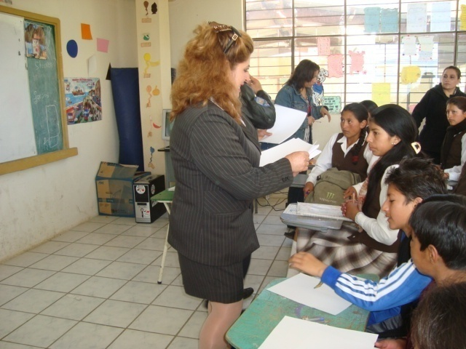

ANEXO 4. ESTUDIANTE APLICANDO ENCUESTAS A DOCENTES DEL CENTRO DE EDUCACION “CARLOS GUALBERTO GALARZA”.

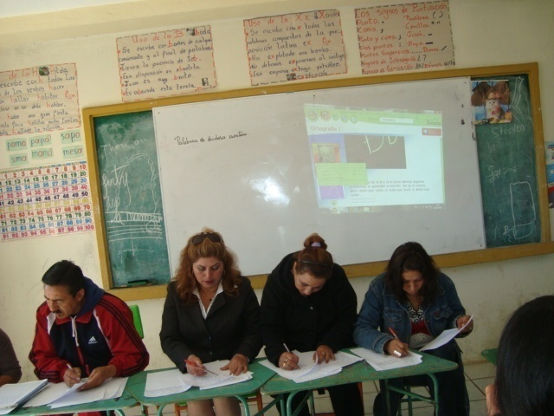

ANEXO 5.ESTUDIANTE EN FORMACION DE ESTUDIANTES DEL CENTRO DE EDUCACION “CARLOS GUALBERTO GALARZA”

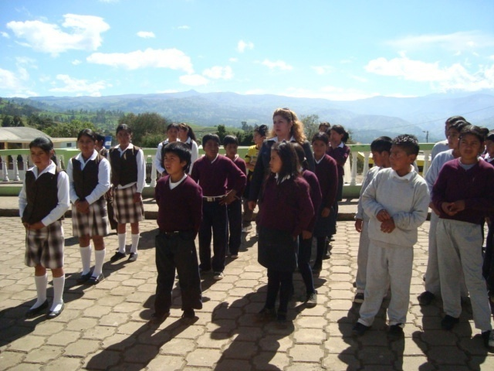

ANEXO 6.ESTUDIANTE EN COMPAÑIA DEL DIRECTOR Y DOCENTES DELCENTRO DE EDUCACION “CARLOS GUALBERTO GALARZA”

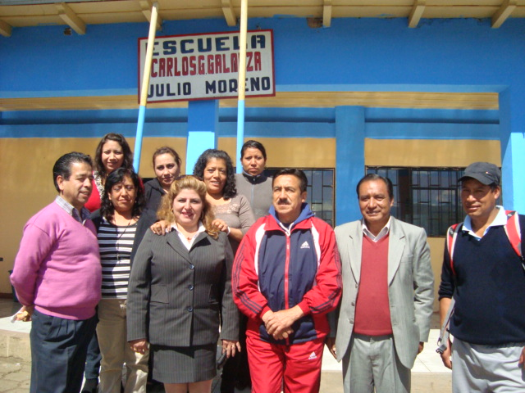

CIENTIFICO

El ensayo científico luego de la experiencia de la investigación le he considerado con el nombre de “Juntos trabajemos camino a la prosperidad a la lecto escritura”, relacionado con el tema de investigación.

TITULO:

“INSERCION DE TECNICAS ACTIVAS ORIENTADAS A LA LECTO ESCRITURA DE LOS NIÑOS Y NIÑAS DEL7^{mo} A 10^{mo}AÑO DE EDUCACION BASICA DEL CENTRO EDUCATIVO “CARLOS GUALBERTO GALARZA” DE LA PARROQUIA JULIO MORENO DEL CANTON GUARANDA, PROVINCIA BOLIVAR DURANTE EL PERIODO LECTIVO 2011- 2012”

AUTORA: Lic. Flor Rocío Carrasco Álvarez
INSTITUCION: Centro de Educación “Carlos Gualberto Galarza”, Parroquia Julio Moreno, cantón Guaranda, Provincia Bolívar.

SUMMARY IN ENGLISH AND SPANISH.

The present work of my research is entitled: "Methodological INSERTION OF ORIENTED ACTIVE TECHNICAL WRITING READING CHILDREN'S 7TH TO 10TH YEAR OF BASIC EDUCATION CENTER " GUALBERTO GALARZA CARLOS "THE CHURCH OF THE CANTON GUARANDA JULIO MORENO, PROVINCE DURING THE SCHOOL BOLIVAR 2011 - 2012 "In the same about the importance of the inclusion of active techniques aimed at literacy towards improving educational management by continuously organizing, their application should have them with reflection, analysis, interpretation and the issue of value judgments to make effective decisions at the level of methods, selecting techniques based on learning levels, thus achieving a good written and oral communication i9nstrumento personal expression and critical thinking.

This document contains four chapters, the first is the theoretical framework, the second chapter discusses the methodological strategies, the third chapter deals with the analysis and interpretation of results and the fourth chapter is the research proposal.

In the theoretical framework of research has developed a content-based work of different authors, accepting those that are considered successful and feasible in the very culture of understanding.

The research used data collection techniques objectives, techniques used were: observation, interview, survey and questionnaire as an instrument, which were aimed at people in the sample.

Through the implementation of the proposal was tested in a practical way that the teacher plays an important role in the application of active techniques aimed at educating readingand writing via facilitate, support and guide you in the teaching-learning process.

PALABRAS CLAVE:

Aprender.
Aprendizaje.
El aprendizaje significado.
Modelo Pedagógico.
Técnicas didáctica activas.
Aprendizaje activo Reflexivos
Pragmáticos:
Estrategias metodológicas.
Desarrollo Cognitivo.

INTRODUCCION
El medio educativo ecuatoriano ha planteado un cambio orgánico en su distribución para llegar a potenciar las capacidades innatas de sus educandos en el desarrollo de destrezas en el aula convirtiendo a los docentes en los auténticos administradores de este cambio.

El Capítulo I se refiere al Problema a estudiar, aquí se realiza el planteamiento del problema, su contexto, análisis crítico, prognosis, formulación del problema, interrogantes, delimitación, justificación y termina con los objetivos, general y específicos.

En el Capítulo II se hace referencia al Marco Teórico de la investigación, sus antecedentes, fundamentación filosófica y categorías fundamentales; finalmente se plantea la hipótesis del trabajo y se señalan las variables de estudio.

Se explica la modalidad y tipo de investigación, se describe la población con la que se trabaja y se realiza, finalizando con un plan de recolección y procesamiento de la información.

Se concluye con la verificación de la hipótesis, luego del análisis e interpretación de resultados de mi investigación se realizan las conclusiones y recomendaciones de la investigación, en la misma que se obtuvo como resultado mayoritario que los docentes encuestados manifestaron que es necesario que el docente incluya técnicas activas en el desarrollo de la lectura y escritura, de la misma manera el resultado de la encuesta realizado a los docentes de la institución educativa manifestaron que se debe conocer y familiarizarse con las técnicas activas para abordar el proceso de enseñanza aprendizaje de la lectura y escritura.

El propósito de haber realizado la investigación sobre la inserción de las Técnicas Activas para la Lectoescritura en el inter aprendizaje de los niños y niñas del Centro Educativo “Carlos Gualberto Galarza” y luego de realizar un análisis de los fundamentos teóricos del actual discurso de metodología en procesos de lecto escritura y técnicas activas de aprendizaje, pues con la información recibida, se ha podido diagnosticar, la realidad educativa de nuestro entorno ,conducen a pensar de que los procesos necesitan ser revisados y replantear sus concepciones, criticar dicha situación y elaborar una propuesta que permita superar las deficiencias detectadas.

Dejar concebir al hombre como un sistema de almacenamiento de emisión de información, al aprendizaje como un resultado acabado, como algo ya conquistado, para adaptarse en la dinámica del proceso entender el grupo escolar no únicamente como el objeto de enseñanza, sino como sujeto de aprendizaje. Solo bajo estas condiciones será posible reconstruir el discurso de metodologías de lectoescritura y técnicas activas del presente.

Se guía en el enfoque del constructivismo social y bajo una metodología cualitativa que contempla la interpretación profunda y una comprensión sistémica del problema, se desarrolló la presente investigación cuyo resultado demuestran claramente que no han sido suficientemente socializados en dicho establecimiento, por lo tanto se mantiene en parte el sistema tradicional de trabajo en clase, encaminada a sistemas a través de técnicas e instrumentos que conducen al memorismo y por ende no permiten concluir los cambios en la estructura metodológica. Las técnicas activas dentro del proceso de inter - aprendizaje, logrará gestión de mejoras educativas si se las organiza en una perspectiva de continuidad a través de su aplicación con reflexión, análisis interpretación y la emisión de juicios valorativos para tomar decisiones efectivas a nivel de metodologías. En la metodología se empleó la consulta bibliográfica para fundamentar el marco teórico; el trabajo de campo se desarrolló a través de encuestas aplicadas a los niño/as, con el fin de conocer la realidad educativa.

METODOLOGIA

Gracias a la investigación planteada se llegó a dar una solución a la problemática encontrada (aplicada). De igual manera el estudio investigativo se realizó en el lugar en donde se determinó la existencia del problema, como lo es el Centro Educativo “Carlos Gualberto Galarza”, de la parroquia Julio Moreno del cantón Guaranda, provincia Bolívar, constituyéndose por lo tanto, en una investigación de campo. Además, la investigación fue descriptiva porque esta permitió el estudio de las causas y efectos de inserción de técnicas activas para mejorar el aprendizaje de la lecto escritura de los niños y niñas del centro educativo en mención y sobre todo el efecto que estos producen en el desarrollo cognitivo y la interiorización de aprendizajes significativos, receptando información real en el mismo lugar en la que se produce la situación detectada con anterioridad.
La investigación se efectuó con la ayuda de libros pedagógicos y libros del área de Lengua y Literatura de la Actualización y Fortalecimiento Curricular vigente, revistas y documentos relacionadas con el tema investigado, de igual manera se investigó en la red de internet, para extraer conceptos, datos referenciales, teorías y sobretodo la información requerida sobre la inserción metodológica de técnicas activas, su importancia y aplicación adecuada en el proceso de la lectura y escritura para que se produzcan aprendizajes significativos, con cuyas conclusiones, se elaboró el fundamento teórico científico que sustentan el trabajo.
Los métodos de investigación
Para desarrollar este trabajo de investigación se utilizaron los siguientes métodos:
Método Deductivo.- Permite partir de teorías pedagógicas y psicológicas, las mismas que indicaron los parámetros suficientes para la verificación y comprobación de la utilidad de la aplicación de técnicas activas en el proceso de la lecto escritura, para dar cumplimiento a este método se siguió los siguientes pasos:
Aplicar: Encuesta a los docentes del Centro Educativo “Carlos Gualberto Galarza”
Interpretar: Los datos obtenidos en las encuestas y representados en los cuadros estadísticos.
Demostrar: La influencia de la utilidad de los recursos didácticos en el desarrollo cognitivo y la producción de aprendizajes significativos.
Método Inductivo: El Método Inductivo permiten la observación continua de los educandos, experimentando las causas y efectos que conllevan la utilización adecuada de técnicas activas en el proceso de la lectura y escritura, comparando las diferentes maneras de comportamiento antes y después de la aplicación de los talleres de capacitación, para poder emitir nuestras conclusiones y finalmente emitir las sugerencias y recomendaciones finales.

RESULTADOS

Una vez que se desarrolló el taller, se aplicó una encuesta con la finalidad de determinar el cumplimiento o no del objetivo planteado, así como también si los docentes consideran de utilidad la inserción metodológica de técnicas activas orientadas a la lectura y escritura.
Los resultados que indican la veracidad del criterio de los docentes se expresan en los siguientes cuadros estadísticos.
¿Considera que el taller cumplió con los objetivos planteados?
ALTERNATIVAS | FRECUENCIA | PORCENTAJE
TOTALMENTE | 9 | 93%
PARCIALMENTE | 1 | 7%
NO SE CUMPLIERON | 0 | 0%
TOTAL | 10 | 100%

Fuente: Encuesta a los Docentes del Centro de Educación Básica “Carlos Gualberto Galarza”

Los encuestados en su gran mayoría que se halla representada con un 93% manifiestan que los objetivos propuestos antes del taller se cumplieron totalmente, esto es un claro indicador que los participantes en el evento terminaron con satisfacción, mientras que un mínimo 7% respondieron que los objetivos se cumplieron parcialmente y el 0% indica que no se han cumplido. Los resultados demuestran que las expectativas de cada uno de ellos se cumplieron.
¿La inserción de técnicas activas mejora el aprendizaje de la lectura y escritura de los niños y niñas de la institución educativa?
ALTERNATIVAS | FRECUENCIA | PORCENTAJE
SI | 9 | 93%
NO | 1 | 7%
TOTAL | 10 | 100%

Fuente: Encuesta a los Docentes del Centro Educativo Básico “Carlos Gualberto Galarza”

Los participantes, una vez desarrollado el taller consideran en su gran mayoría, que representan el 93%, que la inserción metodológica de técnicas activas orientadas a la lecto escritura mejora el aprendizaje de los niños y niñas del Centro de Educación General Básica “Carlos Gualberto Galarza” pues así lo consideran 9 de los 10 docentes participantes y 1 de ellos sostiene lo contrario. Con estos resultados queda demostrado que la investigación realizada es de mucha importancia en la búsqueda de una educación de calidad. Por consiguiente se ha cumplido con lo propuesto en la investigación.

DISCUSION:

Al término de la investigación se ha comprobado la importancia, pertinencia y factibilidad del estudio realizado, se ha podido relacionar los hechos observados y los datos obtenidos, demostrando que en Centro Educativo “Carlos Gualberto Galarza” de la Parroquia Julio Moreno del cantón Guaranda, Provincia Bolívar, no se utilizan técnicas activas en el proceso de la lecto escritura y si se los utiliza se lo hace de manera equivocada, esto trae como consecuencia malestar entre los estudiantes quienes ven a la Lectura y escritura como un área muy difícil de entenderla y captarla, por este motivo se desarrolló un taller de capacitación al personal docente de dicho establecimiento educativo, dando solución a la problemática planteada. El impacto del cumplimiento de los objetivos planteados es del 93%, por lo que se puede asegurar que se ha cumplido con lo propuesto al inicio del trabajo investigativo.

g) AUTORA
LCDA. CARRASCO ALVAREZ FLOR ROCIO

CERTIFICADO DE INVESTIGACION

YO FAUSTO IZA, en mi calidad de Rector del Centro Educativo Carlos Gualberto Galarza, de la Parroquia Julio Moreno del Cantón Guaranda, a petición de la parte interesada,

C E R T I F I C O:

Que la LIC.FLOR ROCIO CARRASCO ALVAREZ, estudiante de la Maestría en Gerencia Educativa en la Universidad Estatal de Bolívar, llevó a cabo el trabajo de investigación para la elaboración de la Tesis de Grado, titulada: Inserción de Técnicas Activas Orientadas a la lecto escritura de los niños y niñas del 7^{mo} a 10^{mo} Año de Educación Básica del Centro Educativo “Carlos Gualberto Galarza” de la parroquia Julio Moreno del Cantón Guaranda, provincia Bolívar durante en el periodo 2011 - 2012, obteniendo los siguientes resultados adjuntos:

Es todo cuanto puedo certificar en honor a la verdad, autorizando a la estudiante, presentar dicho documento en la Universidad Estatal de Bolívar.

Guaranda, 03 de Septiembre del 2012

……………………………………..
Lic. Fausto Iza.
RECTOR

APLICACION DE ESTRATEGIAS DE CAMBIO

MATRIZ DE EVIDENCIAS INVESTIGATIVAS
VARIABLE INDEPENDIENTE  TECNICAS ACTIVAS | RESULTADOS  EX ANTE | ESTRATEGIAS DE CAMBIO | RESULTADOS  EX POST | IMPACTO
 | Desconocimiento sobre la aplicación de Técnicas Activas por los decentes de la institución | Capacitación permanente para mejorar el nivel de rendimiento académico de los estudiantes | Docentes con conocimientos adecuados sobre Técnicas Activas para el trabajo diario en el quehacer cotidiano educativo. | Aprendizaje significativo en los niños/as con la aplicación de Técnicas Activas en el proceso de la lecto -escritura
 | Aplicación de Técnicas tradicionales en el proceso de lecto -escritura | Socialización de nuevas Técnicas Activas para la aplicación en el proceso de la lecto escritura | Aplicación frecuente de Técnicas Activas en el proceso de la Lecto – escritura por parte de los docentes para mejorar el aprendizaje de los es estudiantes | Funcionalidad y mejora de los ejercicios de la lecto-escritura de los niños/as con la aplicación de técnicas activas
VARIABLE DEPENDIENTE LECTO-ESCRITURA | Bajo rendimiento en las actividades de la lectura y escritura. | Orientación y control en el proceso adecuado de la lecto-escritura. | Iniciación de las técnicas activas en el proceso de la lecto-escritura. | Los niños/as ya desarrollan destrezas con criterio de desempeño en el proceso de la lecto-escritura.
 | Ausencia de técnicas activas apropiadas para el trabajo en el proceso de la lecto-escritura en los niños/as. | Capacitación a los docentes sobre la inserción de técnicas activas para mejorar el proceso de la lecto-escritura. | Aplicación de técnicas activas adecuadas. | Niños/as motivados en el trabajo de la lecto-escritura.

DECLARACION

YO, FLOR ROCIO CARRASCO ALVAREZ, Autora, declaro, que el trabajo aquí descrito es de mi autoría; este documento no ha sido previamente presentado para ningún grado o calificación profesional; y, que las referencias bibliográficas que se incluye han sido consultadas el autor (es).

La Universidad Estatal de Bolívar puede hacer uso de los derechos de publicación correspondientes a este trabajo, según lo establecido por la Ley de Propiedad Intelectual, por su Reglamento y por la normativa institucional vigente.

…………………………….
Lic. Flor Rocío Carrasco Álvarez
AUTORA

C.C. Nº 0200983997

APA:Ferreiro (1996), Metodología de enseñanza de la Lecto-Escritura, tiene como propósito satisfacer la comunicación individual y social. Laboratorio Educativo, Venezuela. Pp.119-158.
APA: Vygotsky (1987). Trata de constituir una propuesta teórica a la psicológica. Dos problemas actuales: Lectura y Escritura, Universidad Ezequiel Zamora, Venezuela, pp.15-24; 84-87 y 101-111.
APA: Díaz Rivera (1987). Manifiesta que por medio de la escritura nos comunicamos con base en signos. Ileana (s/f). La enseñanza de la Lecto-escritura. pp. 25.
APA.ttp://www.juntadeandalucia.es/averroes/~cepco3/competencias/lengua/infantil/ensenanza_lecto escritura.pdf. Señala que el párrafo, la lectura y la escritura es algo que se debe practicar para toda la vidapp 34
APA: Ferreiro E, (2000), y Teberofky (s/f) Trata de la oración directriz como idea fundamental. Los sistemas de escritura en el desarrollo del niño, XXI, México, pp 58, 64.
APA: Bradley L. y Bryant P. (1983) Señala sobre la deficiencia ortográfica que categoriza sonidos y que aprende leer una conexión causal. 301:419 de la naturaleza pp. 421.
APA: KABALEN, Donna Marie y Sánchez Margarita A. Incentiva al lector y escritor a vivir un encuentro. Lectura analítico-crítica. Editorial Trillas, México 2001. Pp. 132.
APA: DOMÍNGUEZ, Roberto, et al. Señala que la lectura es un proceso es un proceso continuo. Leer para Pensar. Editorial Alambra Mexicana. México 2001. pp. 67
APA: RUFFINELLI, Jorge. Destaca el saber leer. Comprensión de lectura. Editorial Trillas, México 1993.Alcántara, Lidia E. Fortín, Raúl (il.) pp.21.
APA: Alliende Felipe y Condemarín Mabel (1999). Manifiesta que el lector debe aplicar el monitoreo.La lectura, teoría, evaluación y Desarrollo. Ed. Andrés Bello.Pp. 58.
APA: STATON, Thomas F. Destaca la lectura y escritura es un proceso. Como estudiar. Editorial Trillas, México 1988 pp. 96
APA: Badian N. (1988) La lectura y escritura son elementos inseparables, la predicción de la lectura buena y pobre antes de la entrada del jardín de la infancia: Un estudio complementario de nueve años. Diario de las inhabilidades de aprendizaje, pp. 21: 98-103.
APA: http://métodos de lectoescritura en la red.blogspot.com/2009/06/bibliografia.html.
APA: Adler, Mortimer J. Señala que la base de la lectura y escritura es el lenguaje hablado. Cómo leer un libro, una guía clásica para mejorar la lectura. Madrid: Debate, 1996. 415 p. (374.1 A237c).
APA: Vigotsky L. S. Indica el tiempo de lectura silenciosa. Pensamiento y Lenguaje. Editorial Pueblo y Educación. Ciudad de la Habana, 1982. (pp90, 95).
APA: Salazar Salazar, M. y otros: Señala que la lectura en voz alta debe ser un disfrute del niño. La enseñanza de la lectura a la niña y el niño con dificultades de aprendizaje, en Evento Pedagogía 2003. Material digitalizado, pp. 75
APA: Martínez Celdrán, E.: Manifiesta que para saber leer el niño debe aprender estrategias y comportamientos. Fonética. Editorial Teide, S.A. Barcelona. 1994. Pp.87.
APA: González Rey, F. Señala que el profesor debe leer un libro para compartir con el grupo. Comunicación, personalidad, y desarrollo. Editorial Pueblo y Educación. C. la Habana, 1995, pp. 40
APA: Díaz Rivera, E. Indica que el niño escribe letras sin orden. La enseñanza de la lectoescritura, 2000, material digitalizado, pp.98.
APA: Arias Leyva, G.: Refiere a la lectura del niño en voz alta. El método fónico-analítico-sintético. ¿Lectura "mecánica" vs comprensión lectora? Material digitalizado. 1989,( pp58 A 95).
APA: Alarcos Llorach, E.: Manifiesta que se debe pedir a los niños para que el profesor lo escriba. Fonología Española, Editorial Revolucionaria, ICL, La Habana. 1968.(pp. 80,100, 120).
APA: Álvarez de Zayas, Carlos M.: Manifiesta sobre el rol que cumple el maestro. La pedagogía universitaria, una experiencia cubana. (Material digitalizado) 1999. (pp.95).
APA: FURT Y WACHS. Recalca sobre el fortalecimiento de técnicas grupales fortalecen el aprendizaje. La teoría de Piaget en la práctica. Editorial Kapeluz, Buenos Aires, 1978.(pp. 40,42,50).
APA: GALEANO, Alberto. Trata de la técnica activa, facilita el aprendizaje de los estudiantes. Revolución Educativa. Editorial Plaza Janes. Bogotá 1985, pp. 51.
APA: Diez, B. y Alonso, I. (1993). Trata sobre la metodología que debe ser en sentido participativo. Lectoescritura. Una propuesta para alumnos/as con necesidades educativas especiales. Madrid. Escuela Española, pp. 120.
APA: FLORIÁN, Sandra (1994). Señala sobre el dominio del alumno en la lengua oral y escrita. Juegos para preescolar. Cooperativa Editorial Magisterio. Bogotá, 1994
APA: Buissan, C. (1.991). Habla sobre el desarrollo y afianzamiento de las destrezas. Diagnóstico pedagógico. Barcelona. PPU: Promociones Publicaciones Universitarias. (1991) pp. 150.
APA: Defontaine J. (1974). Trata sobre el caudal de los conocimientos adquiridos. Terapia y reducación psicomotriz. Vol. Barcelona. Médica-Técnica, pp. 13.
APA: SHAH, Idries. Trata sobre los conceptos de la Pedagogía y la Didáctica como la ciencia de la educación. Aprender a aprender. Editorial Paidos. Barcelona 1986, pp. 11.
APA: Buissan, C. (1.991). Señala a la didáctica como el arte de enseñar. Diagnóstico pedagógico. Barcelona. PPU: Promociones Publicaciones Universitarias, pp. 42.
APA: Diez, B. y Alonso, I. (1993). Para el referido autor, método es el camino para lograr un objetivo propuesto. Lectoescritura. Una propuesta para alumnos/as con necesidades educativas especiales. Madrid. Escuela Española, pp. 28, 39, 45.
APA: Auzias M. (1981). Habla sobre la integración del dicente en los grupos de trabajo. Los trastornos de la escritura infantil. Barcelona. Laia.Berko, J. (2.002). Psicolingüística (2ª. ed.). Madrid. Mc Graw Hill, pp. 22.
APA: Alegría J. (1985). Señala sobre la crisis mundial de la educación. Por un enfoque psicolingüístico del aprendizaje de la lectura y sus dificultades. Infancia y Aprendizaje, pp. 29, 79-94.
APA: VERLEE, Linda. (1986) Señala que la copia es un procedimiento mediante el cual el alumno lee, escribe y retiene y escribe de forma inmediata. Aprender con todo el cerebro. Ediciones Martínez Roca, S.A. Barcelona 1986, pp. 30.
APA: Ajuria Guerra J. (1983). Mediante el dictado el alumno oye, retiene y lo escriba de forma inmediata. La escritura en el niño. Barcelona. Laia.pp.21.
APA: Cervera, M y Feliz, H (1.995). Asesoramiento Familiar de educación infantil. (Guía práctica). (2ª.Ed.)Madrid. Aprendizaje Visor.
APA: Cuetos, F. y otros. (2000). Indica sobre la preparación de las diferentes actividades para la escritura. Evaluación de los procesos lectores. Prolec. Madrid. TEA.
APA: Mario Andrade (1.994). Señala que la lectura es una experiencia directa con el contexto. Dislexia y dificultades de aprendizaje. Perspectivas actuales en el diagnóstico precoz. Madrid. CEPE, pp. 80.
APA: www.lectoescritura.net. Trata sobre la reconstrucción de la experiencia mediante la lectura en el aula.
APA: Pacheco, Margarita (1998) Señala la metodología mediante conocimientos, habilidades y actitudes. Metodología de enseñanza de la Lectura y Escritura I, Laboratorio Educativo, Venezuela. Pp.21-51.
APA: BETTELHEIM (1998) Trata sobre la educación de los docentes como una formación integral y humanística. Aprender a leer. Ed. Crítica, pp. 45.
APA. GFEN J. Jolibert y R. Gloton (1979). Señala sobre la concienciación de los estudiantes para lograr una buena escritura. El poder de leer Ed. Gedisa, pp. 35.
APA: RIUS ESTRADA, MD. Trata sobre la importancia de la revisión de borradores de los escritos. Grafomotricidad. El desarrollo de procesos... Ed. Seco Olea 1987, pp. 70.
APA: WELLS, Gordon.Trata sobre la forma de trabajo de los escritos de los estudiantes mediante un seguimiento de procesos. Aprender a leer y escribir Ed. Laia 1986-1988, pp. 33.
APA: MOLINA GARCÍA, Santiago. Señala a la escuela como un clima favorable de comunicación.Psico-Pedagogía de la Lectura Ed. CEPE 1991, pp. 120.
APA: RIUS ESTRADA, MD. Manifiesta que mediante esta técnica de dramatización se puede representar hechos de la vida real. Grafo motricidad. El desarrollo de procesos... Ed. Seco Olea 1987, pp. 90.
GÓMEZ, Germán Rafael (1979). Señala que mediante esta técnica se puede relacionar la lectura con la expresión corporal. Lecto-escritura inicial. Enfoque Piagetiano Ed. Plus Ultra 1979, pp. 34.
APA: FERREIRO, E.-TEBEROSKY, A Manifiesta que mediante las rondas se relacionan gestos, mímicas y movimientos con letras que lleven algún mensaje. Los sistemas de escritura en el desarrollo niño Ed. Siglo XXI 1979-1986, pp. 54, 55, 56.

